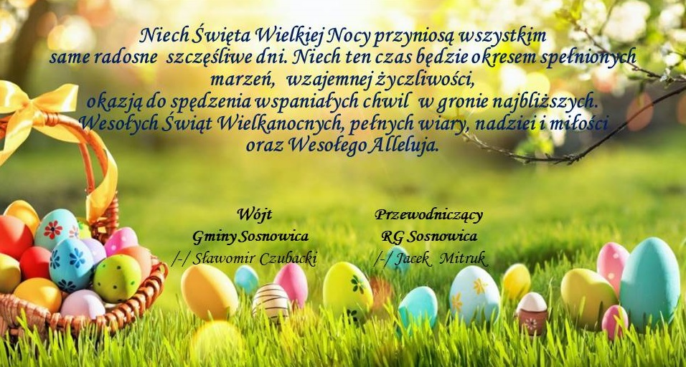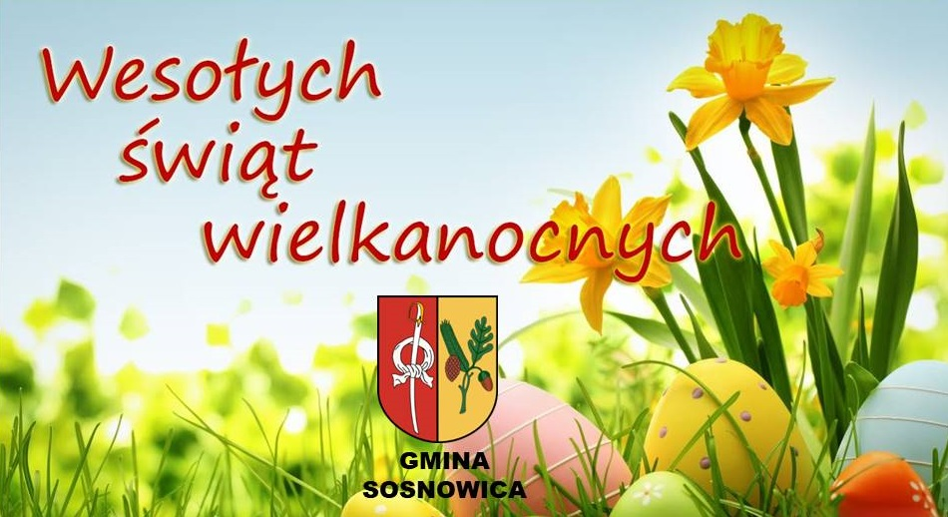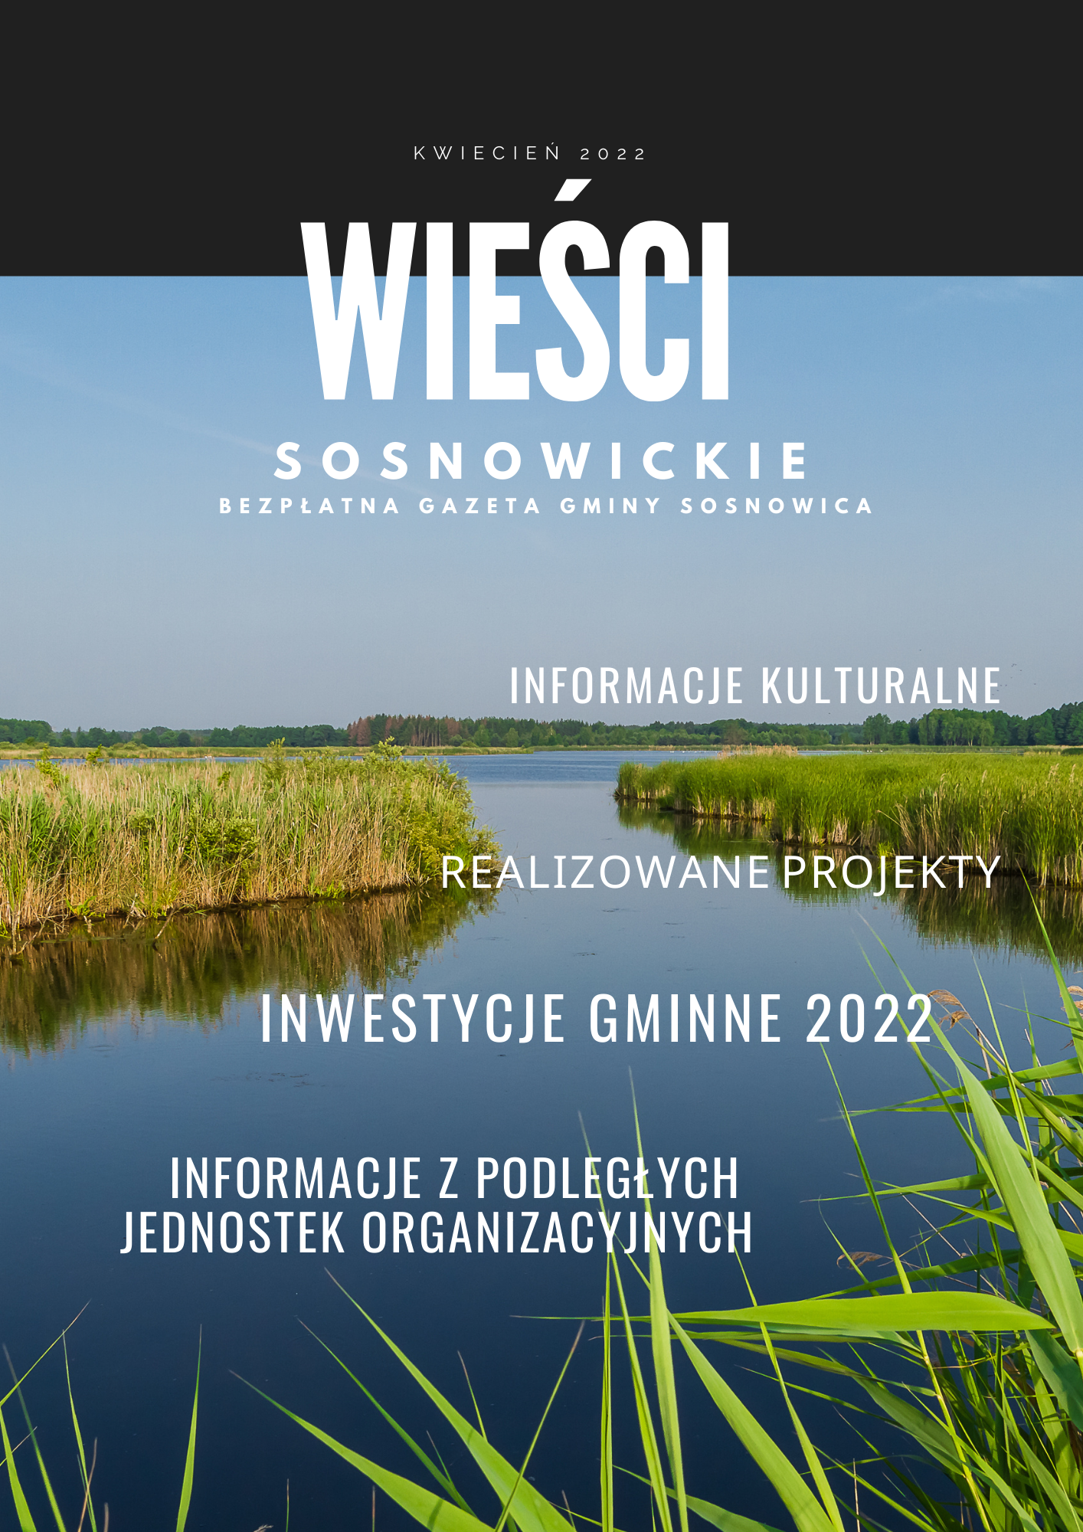

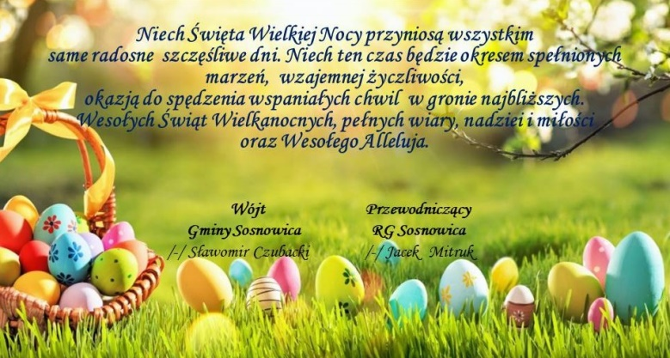
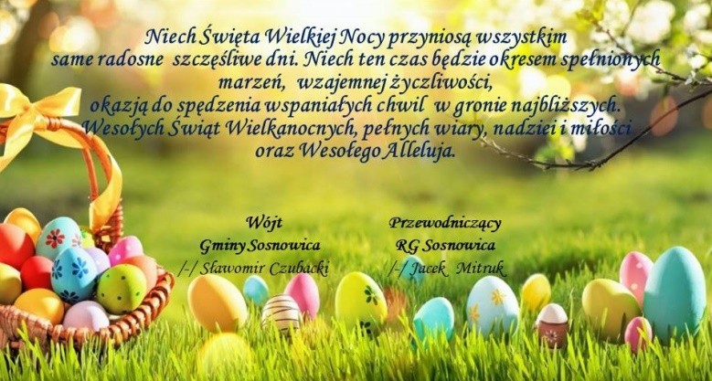

Punkt informacyjno- konsultacyjny Programu Czyste Powietrze

Punkt informacyjno-konsultacyjny Programu ,,Czyste Powietrze’’
W grudniu 2020 r. Gmina Sosnowica, podpisała porozumienie z Wojewódzkim Funduszem Ochrony Środowiska i Gospodarki Wodnej w Lublinie dotyczące programu Czyste Powietrze. Porozumienie podpisano w celu sprawnej realizacji programu Czyste Powietrze tj. w procesie składania i uzyskiwania dofinansowania oraz obsługi mieszkańców naszej gminy zainteresowanych wymianą „kopciucha”, termomodernizacją domu, wymianą drzwi, okien czy montażem paneli fotowoltaicznych.
Od czerwca 2021 r. pomocy przy wypełnianiu wniosków udziela pracownik Urzędu Gminy Sosnowica Pan Adrian Szymański, z którym można skontaktować się telefonicznie pod nr 82 591 21 52 lub osobiście w godzinach pracy Urzędu Gminy.
Przypominamy, że obecnie obowiązuje zaktualizowana odsłona programu Czyste Powietrze, która zakłada m.in.:
- uproszczenie formularza wniosku o dofinasowanie,
- możliwość składania wniosków o bezzwrotną dotację za pośrednictwem urzędu gminy,
- rezygnację z konieczności podawania we wniosku informacji technicznych, których uzupełnianie sprawiało wnioskodawcom problemy na etapie jego wypełniania,
- uproszczenia dotyczące kryteriów dochodowych. Wprowadzono trzy grupy dochodowe: dla wnioskodawców uprawnionych do podstawowego
poziomu dofinansowania, dla wnioskodawców uprawnionych do podwyższonego poziomu dofinansowania oraz dla wnioskodawców uprawnionych do najwyższego poziomu dofinansowania
- wystawianie przez Ośrodek Pomocy Społecznej w Sosnowicy zaświadczeń potwierdzających dochód

wnioskodawcy uprawniający do uzyskania podwyższonego oraz najwyższego poziomu dofinansowania,
- dołączenie banków do programu. Dzięki tzw. ścieżce bankowej można złożyć dokumenty zarówno o dotację do przedsięwzięcia jak i uzyskać kredyt na jego realizację,
- możliwość rozliczenia inwestycji przy użyciu profilu zaufanego za pośrednictwem generatora wniosków,
- w lutym 2022 r. został wprowadzony 3 najwyższy poziom dofinansowania – nawet do 90 % zwrotu poniesionych kosztów.
Zachęcamy do zainteresowania się programem Czyste Powietrze i kontakt z punktem informacyjnym programu w Urzędzie Gminy Sosnowica. Program będzie realizowany do 2029 r.

Opracowanie: Adrian Szymański

Centralna Ewidencja Emisyjności Budynków

Od 1-ego lipca 2021 r. każdy Właściciel/Zarządca ma obowiązek złożyć deklarację do Centralnej Ewidencji Emisyjności Budynków dot. źródeł ciepła i spalania paliw
w budynkach mieszkalnych i niemieszkalnych
Składanie deklaracji drogą elektroniczną oraz w wersji papierowej rozpoczęło się 1 lipca 2021 r.

Na wysłanie deklaracji obywatele mają 12 miesięcy w przypadku budynków już istniejących. W przypadku nowo powstałych obiektów będzie to termin 14 dni od uruchomienia nowego źródła ciepła lub spalania paliw.
Deklaracje można składać w siedzibie Urzędu Gminy w Sosnowicy w formie papierowej lub za pośrednictwem systemu teleinformatycznego CEEB przy wykorzystaniu Profilu Zaufanego.
Nadmienić należy, że obowiązek złożenia deklaracji jest nałożony ustawowo i za jego niewypełnienie w ustalonym terminie grozi grzywna.
Więcej informacji: https://zone.gunb.gov.pl
Deklaracje dostępne w siedzibie Urzędu Gminy Sosnowica oraz na stronie BIP: ugsosnowica.bip.lubelskie.pl (Zakładka: Do pobrania > Formularze i oświadczenia > Deklaracja CEEB budynki mieszkalne/budynki niemieszkalne)
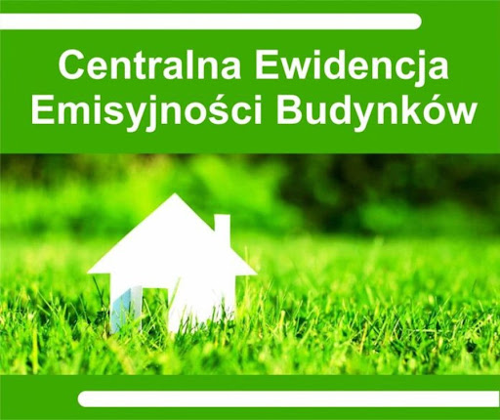

Opracowanie: Adrian Szymański

„Granty PPGR”
„Cyfrowa Gmina”

W grudniu Gmina Sosnowica przystąpiła do Konkursu Grantowego Cyfrowa Gmina – Wsparcie dzieci z rodzin pegeerowskich w rozwoju cyfrowym – „Granty PPGR”. Złożono wniosek na dofinansowanie zakupu komputerów dla 69 dzieci

uczących się w szkole podstawowej i szkole średniej zamieszkujących teren gminy Sosnowica.
Gmina Sosnowica przystąpiła do Konkursu Grantowego Cyfrowa Gmina- Oś.V. Rozwój cyfrowy JST oraz wzmocnienie cyfrowej odporności na zagrożenia REACT-EU/Działalnie 5.1 Rozwój cyfrowy JST oraz wzmocnienie cyfrowej odporności na zagrożenia w ramach Programu Operacyjnego Polska Cyfrowa na lata 2014-2020. Złożono wniosek oraz podpisano umowę na dofinansowanie zakupu sprzętu IT: stacje robocze, laptopy, drukarki, skanery, zakup oprogramowania oraz licencji niezbędnych do realizacji e-usług oraz zdalnej pracy. Kwota dofinansowania wynosi 100 000,00 zł.

Opracowanie: Agnieszka Wodnicka
Małgorzata Marczuk

GMINA SOSNOWICA

Bezpłatna pomoc psychologiczna

Uprzejmie informujemy, że w Gminnym Ośrodku Kultury w Sosnowicy działa Punkt Konsultacyjny, w którym można uzyskać wszelką pomoc psychologiczną. Jeżeli w Twojej rodzinie

występuje problem alkoholowy, inne uzależnienia, przemoc w rodzinie lub obserwujesz inne problemy psychologiczne– przyjdź POMOŻEMY!!!

Punkt Konsultacyjny działa
w każdą pierwszą niedzielę
miesiąca od 15:00 do 18:00.

Opracowanie: Małgorzata Marczuk

Działalność Gminnej Biblioteki Publicznej im. Krystyny Krahelskiej w Sosnowicy

Po intensywnym grudniu 2021 r. (dzięki wsparciu Gminnej Komisji Rozwiązywania
Problemów Alkoholowych w Sosnowicy odbyły się liczne warsztaty i spotkania dla dzieci, młodzieży oraz dorosłych – zarówno w Sosnowicy jaki i w naszych Filia w Zienkach,
w Nowym Orzechowie) …
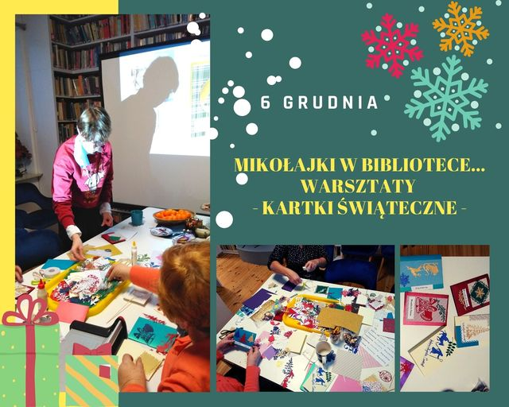

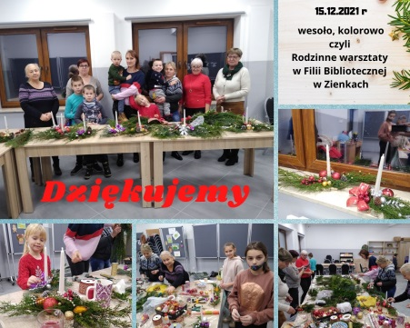

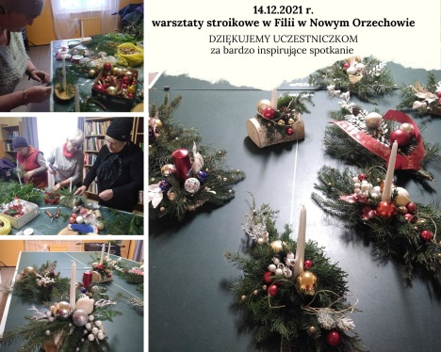

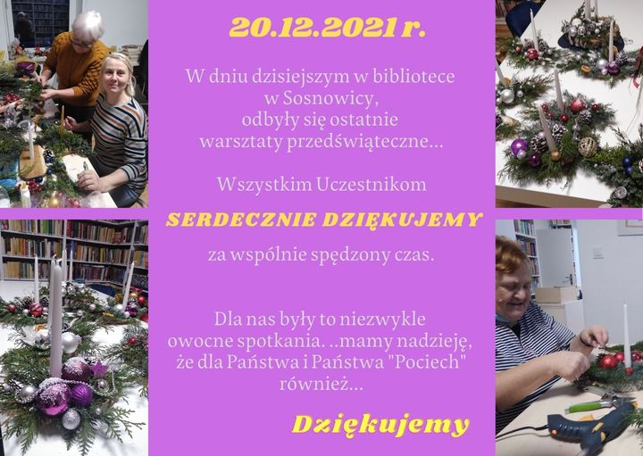

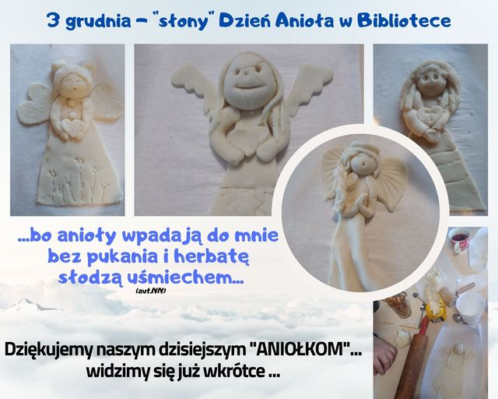

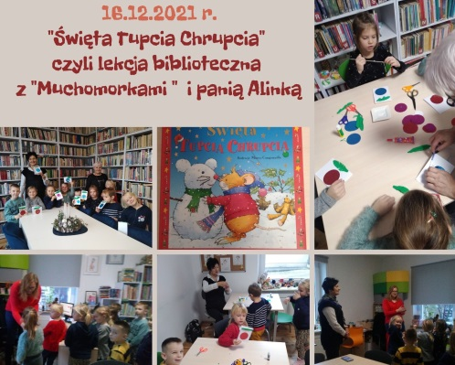

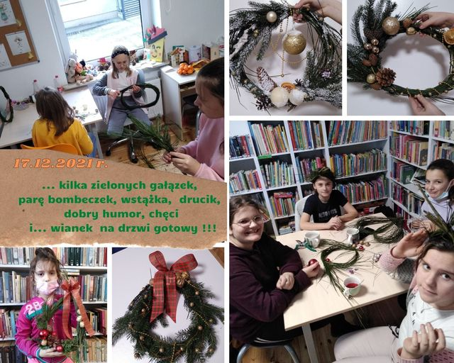

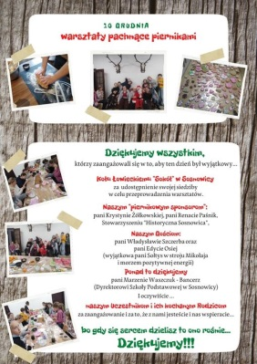

…weszliśmy z nową energią, pomysłami i planami w 2022 rok…
Na początku stycznia (17.01.2022 r.) przy współpracy z miejscowym stowarzyszeniem „Historyczna Sosnowica” zorganizowaliśmy piękną uroczystość upamiętniającą 75 rocznicę śmierci Czesława Czaplińskiego – żołnierza AK- DSZ – WIN, który został rozstrzelany w Sosnowicy. Dzięki przychylności wójta gminy Sosnowica Pana Sławomira Czubackiego w miejscu egzekucji została umieszczona tablica memoratywna, ufundowana przez IPN oddział w Lublinie (Komisja Ścigania Zbrodni przeciwko Narodowi Polskiemu). Niezapomnianą lekcję historii uświetniła prelekcja

Pana Grzegorza Makusa (autor wielu książek o tematyce historycznej, pracownik IPN oddział w Lublinie) oraz występ wyjątkowego artysty, wokalisty Pana Norberta „Smoły” Smolińskiego. Swoją twórczością porusza niezwykle ważne i często trudne tematy. Mieliśmy okazję posłuchać m.in. utwór „Kołysanka o zakopanej broni” –
(aut. tekstu Krystyna Krahelska patronka naszej instytucji). Pragnę nadmienić, że teledysk do tego utworu częściowo był kręcony w Sosnowicy jesienią 2021 r. (polecamy https://www.youtube.com/watch?v=HeCktdWlSDc). Ponadto wspólnie z uczennicą Szkoły Podstawowej im. Tadeusza Kościuszki w Sosnowicy – Magdaleną Szelepajło wspólnie wykonali niezwykle poruszającą piosenkę pt. „Już dopala się ogień biwaku” ( utwór do filmu ‚,Wyklęty’’-

https://www.youtube.com/watch?v=RsrHTr2wKU8).Swoją obecnością zaszczyciło nas wielu gości. DZIĘKUJEMY wszystkim, którzy byli z nami tego dnia oraz tym, którzy przyczynili się do tego, że ta uroczystość nabrała podniosłego charakteru m.in.: pocztom sztandarowym: Kombatantów Zrzeszenia WIN w Sosnowicy, OSP w Sosnowicy, Szkoła Podstawowa w Sosnowicy oraz Grupie Rekonstrukcyjnej Niepodległa. Szczególne podziękowania kierujemy również do Pana Czesława Czaplińskiego (wnuka ŚP Czesława
Czaplińskiego), że pomimo tak dużej odległości był z nami tego dnia. Pamiątkowa tablica została umieszczona na kamieniu w centrum Sosnowicy (skwerek).
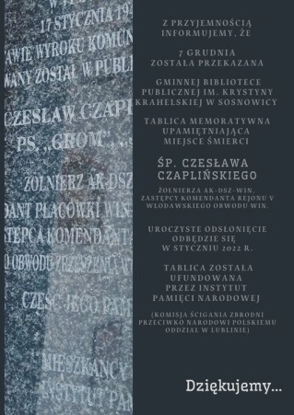

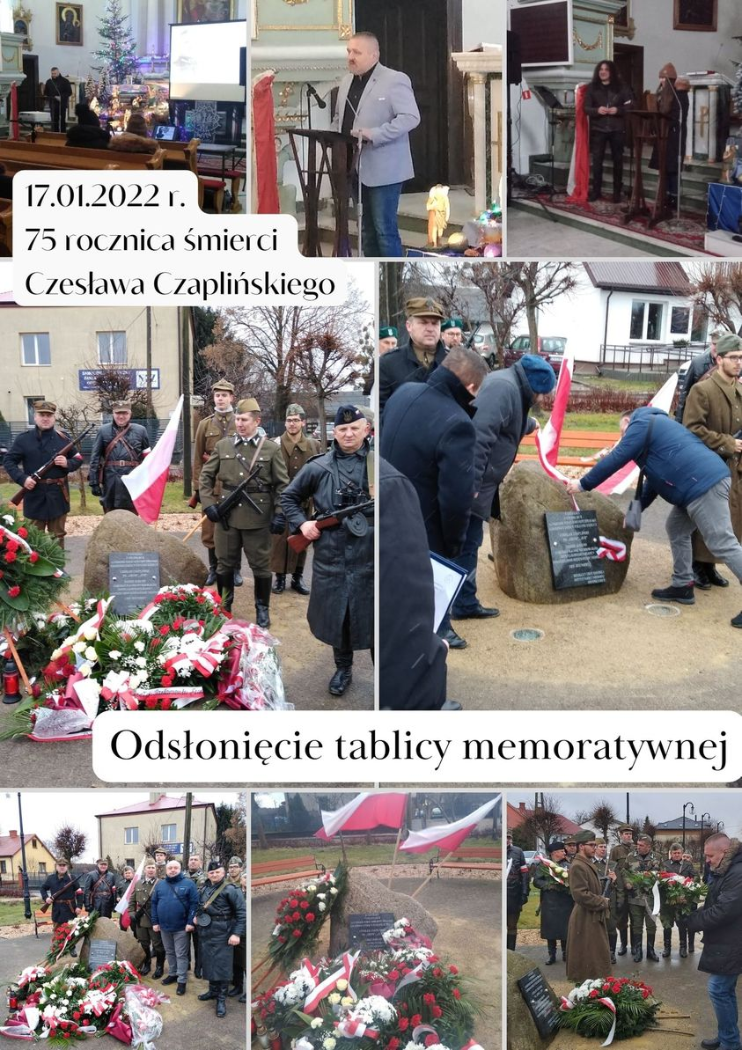

Od września 2020 r. ( z małymi przerwami w związku z obostrzeniami) organizujemy
i prowadzimy zajęcia dla dzieci w ramach „kreatywnych piątków”. Spotkania mają za zadanie odkrywać i rozwijać w dzieciach pasję, wyobraźnię. Uczestnicy biorą udział w różnego rodzaju warsztatach manualnych, grach, zabawach…To doskonała okazja żeby porozmawiać np. o literaturze, którą czytają bądź chciałyby czytać. Bardzo lubimy te nasze wesołe spotkania i zawsze z niecierpliwością czekamy na nie.

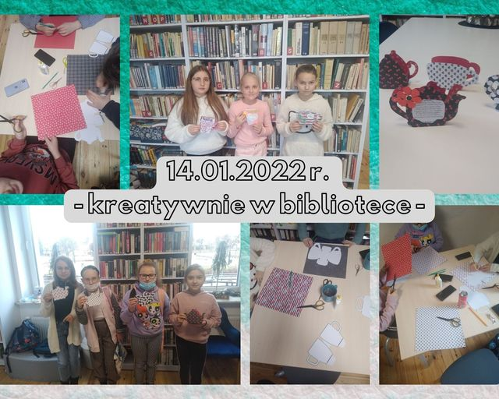
Od września 2020 r. ( z małymi przerwami w związku z obostrzeniami) organizujemy
i prowadzimy zajęcia dla dzieci w ramach „kreatywnych piątków”. Spotkania mają za zadanie odkrywać i rozwijać w dzieciach pasję, wyobraźnię. Uczestnicy biorą udział w różnego rodzaju warsztatach manualnych, grach, zabawach…To doskonała okazja żeby porozmawiać np. o literaturze, którą czytają bądź chciałyby czytać. Bardzo lubimy te nasze wesołe spotkania i zawsze z niecierpliwością czekamy na nie.

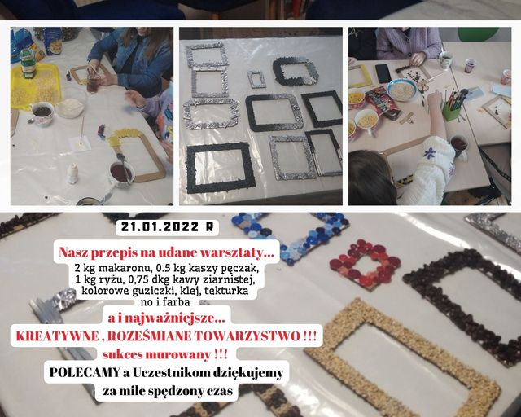

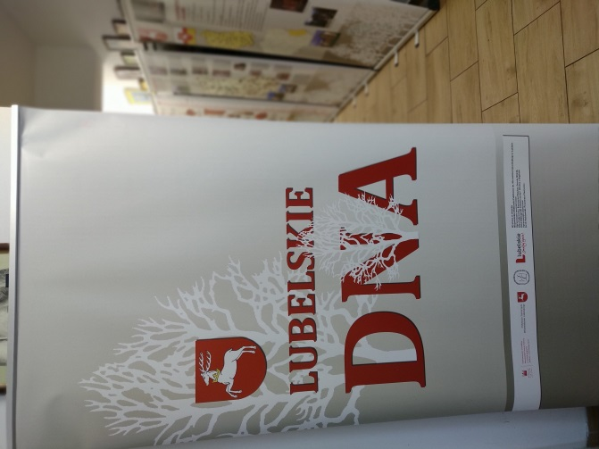

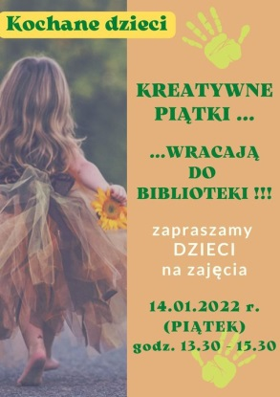

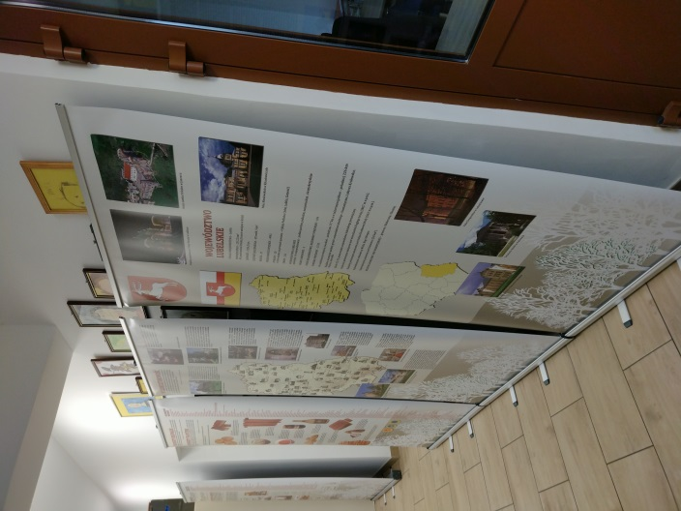

Na przełomie stycznia/lutego nasi czytelnicy (i nie tylko) mieli okazję zobaczyć u nas wystawę obwoźną „Lubelskie DNA”. Ekspozycja była przygotowana w formie 7 roll – upów z wykorzystaniem zbiorów WBP (zadanie zrealizowane ze środków Narodowego Centrum Kultury w ramach programu „Kultura – interwencja 2019).

GMINA SOSNOWICA

W styczniu ku naszej radości otrzymaliśmy długo oczekiwane laptopy (6 sztuk).
Otóż w 2021 r. (maj-lipiec) braliśmy udział w projekcie sieć na kulturę podregion bialski - „Projektowanie graficzne z wykorzystaniem aplikacji cyfrowych” w ramach, którego został przeszkolony 1 pracownik oraz ośmioro dzieci wzięło udział w szkoleniu on – line. Nowy sprzęt pozwoli nam na organizację spotkań edukacyjnych zarówno dla dzieci jak i dla dorosłych. Już nie możemy się doczekać.

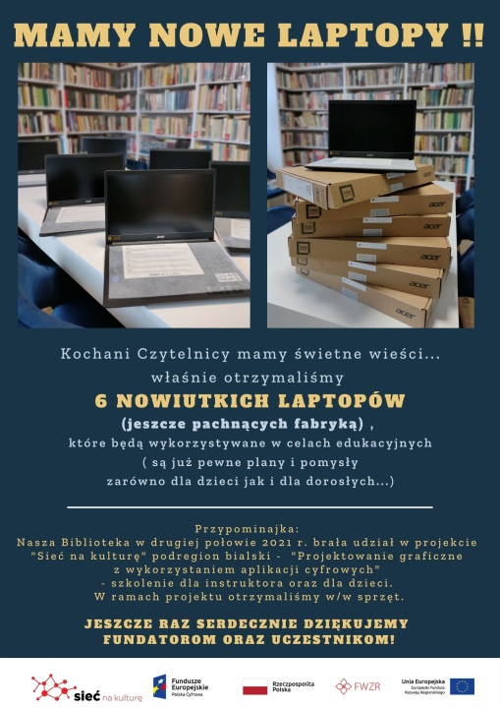

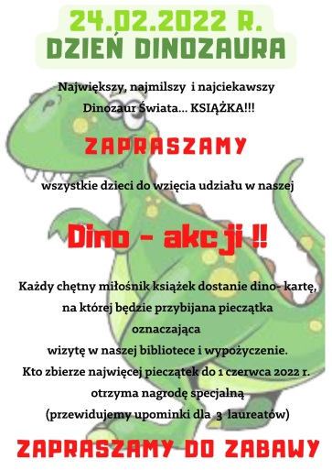
Dzień dinozaura 24.02.2022 r. to świetna okazja żeby ogłosić po raz drugi wyzwanie dla najmłodszych czytelników. Rozstrzygnięcie w czerwcu (szczegóły na naszym facebooku oraz stronie internetowej). Zapraszamy! Przypominamy, że nasza biblioteka bierze udział w projekcie „Mała Książka – Wielki Człowiek”, który skierowany jest do dzieci w wieku przedszkolnym realizowany jest w ramach ogólnopolskiej kampanii we współpracy z bibliotekami publicznymi. Akcja ma na celu zachęcić rodziców do odwiedzania bibliotek i codziennego czytania z dzieckiem. Każde dziecko w wieku przedszkolnym, które przyjdzie do biblioteki (czy też filii), otrzyma w prezencie wyjątkową Wyprawkę Czytelniczą na dobry czytelniczy start.

Ponadto organizowaliśmy:

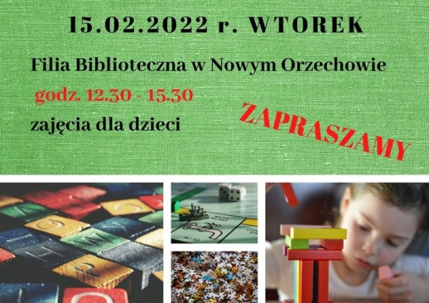

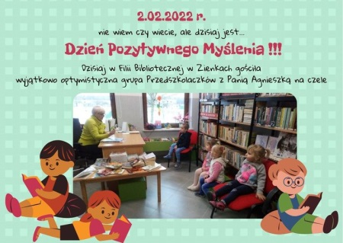

Nasze najbliższe plany…
Na przełomie marca/kwietnia - planujemy zakup nowości wydawniczych, w tym celu ogłosiliśmy akcję ”masz wpływ na to co czytasz” – czytelnicy mogą podsuwać pomysły co do książek, konkretnych tytułów albo autorów (pierwsze

propozycje już wpłynęły na listę oczekujących do realizacji);

W związku z rocznicą urodzin naszej patronki Krystyny Krahelskiej (24.03.2022 r.) planujemy spotkanie z jej twórczością, na które już dziś serdecznie zapraszamy!
Akcja Żonkile - 19.04.1943 r. rocznica wybuchu Powstania w Getcie Warszawskim – z tej okazji biblioteka przyłączyła się do Akcji Żonkile organizowanej przez Muzeum Historii Żydów Polskich POLIN . Otrzymane materiały szkoleniowe zostaną wykorzystane w celu przeprowadzenia spotkań i pogadanek dla dzieci z kl. I-III oraz dla osób z niepełnosprawnością.
W okresie przedświątecznym zostanie przeprowadzony cykl spotkań, lekcji bibliotecznych oraz warsztatów skierowanych zarówno do dzieci jak i do dorosłych.
Maj to wyjątkowy czas dla wszystkich bibliotek. Na stałe w nasze kalendarze wpisany jest Dzień Bibliotekarza oraz „Tydzień bibliotek” w naszym przypadku również Rocznica nadania imienia naszej instytucji. W planach mamy kilka niespodzianek dla naszych czytelników. M.in. planujemy nagrodzić 3 najlepszych Czytelników 2021 r. wśród dorosłych oraz wśród dzieci.

Biblioteka pomimo pandemii cieszy się dużym zainteresowaniem. Zauważamy wyraźny wzrost liczby wypożyczeń. Naszym czytelnikom oferujemy nowości wydawnicze, które w dużym stopniu przyczyniają się do wzrostu zainteresowania słowem pisanym. W naszej instytucji możliwe jest korzystanie z darmowej wypożyczalni Academica, która umożliwia korzystanie ze zbiorów cyfrowych Biblioteki Narodowej. To dostęp do 3 581 564 publikacji ze wszystkich dziedzin wiedzy, również najnowszych, objętych ochroną prawa autorskiego. Od stycznia w 1 sobotę miesiąca biblioteka w Sosnowicy umożliwia wypożyczanie książek od godz. 8.00 do godz. 12.00. Prowadzimy również wypożyczanie książek na telefon oraz dowóz do osób starszych, chorych.
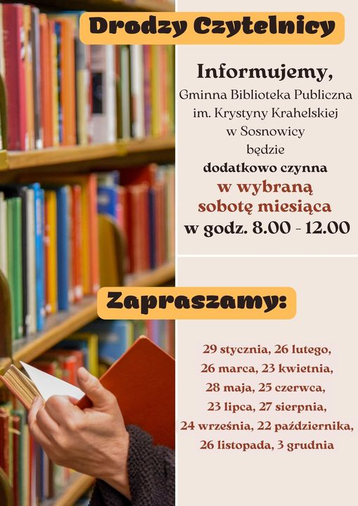

W związku z kryzysem na Ukrainie, na naszym terenie gościmy coraz więcej osób
z zagranicy potrzebujących pomocy. Nasza placówka organizuje spotkania integracyjne gry
i zabawy dla dzieci oczywiście przy wsparciu mam. ZAPRASZAMY!

Gminna Biblioteka posiada własną stronę internetową oraz facebooka, gdzie umieszczane są wszystkie aktualności.
Zapraszamy!!

Opracowanie: Marta Armacińska

Działalność Środowiskowego Domu Samopomocy „ Zielony Zakątek” w Sosnowicy

ŚDS posiada 15 miejsc statutowych i 18 uczestników. W Domu świadczone są usługi w trakcie których uczestnicy konstruktywnie spędzają czas wolny. Prowadzona jest terapia zajęciowa z wykorzystaniem wielu ciekawych metod i technik oraz treningi. W ramach szkoleń uczestnicy brali udział w warsztatach garncarskich prowadzonych przez Pana Krystiana Nowaka – prowadzącego Pracownię Garncarską; w poradnictwie zawodowym dla osób bezrobotnych i niepełnosprawnych podczas spotkania z doradcą zawodowym Młodzieżowego Centrum Kariery OHP w Radzyniu Podlaskim oraz warsztatach mydlarskich w miejscowości Hołowno w Krainie Rumianku – uczestnicy w obecności Pani instruktor wykonali własnoręcznie mydełka zapachowe.
W ramach Trening umiejętności spędzania czasu wolnego braliśmy udział w:
- spotkaniach organizacyjnych: II rocznicy powstania ŚDS- uczestnicy w ramach zajęć przygotowali pamiątki okolicznościowe dla zaproszonych gości i członków rodzin, część artystyczną – skecz „Jeden Dzień z życia uczestnika
ŚDS w Sosnowicy”; Akcji „Bezpieczne Grzybobranie” zorganizowanej we współpracy z Powiatową Biblioteką Publiczną – Centrum Kultury w Parczewie i Nadleśnictwem w Parczewie dla uczestników WTZ i naszego Domu; Przygotowaniu i udziale w spotkaniu z pracownikami Gminnego Ośrodka Pomocy Społecznej w Sosnowicy z okazji „Dnia Pracownika Socjalnego” Uczestnicy naszego Domu w ramach pracowni terapii zajęciowej przygotowali stroiki świąteczne i podziękowania pracownikom OPS w Sosonowicy; Urodzin, imienin Uczestników – każdy z uczestników w dniu urodzin otrzymuje kartkę urodzinową wykonaną przez innych uczestników, życzenia urodzinowe od całej

społeczności Domu przy kawie lub herbacie. Obchody świąt okolicznościowych: Tydzień Bibliotek, Pierwszy Dzień Lata, Dzień Chłopaka, Międzynarodowy Dzień Ziemi, Światowy Dzień Poczty, 11 Listopada, Andrzejki, Mikołajki, spotkanie opłatkowe połączone ze wspólnym kolędowaniem.

-wydarzeniach lokalnych: wystawie prac z plenerów malarskich zorganizowanej przez GOK w Sosonowicy, połączonej ze spotkaniem integracyjnym z uczestnikami Warsztatów Terapii Zajęciowej w Parczewie i wystawą prac uczestników naszego Domu; wystawie i prezentacji prac uczestników ŚDS podczas Jarmarku Jagiellońskiego w Parczewie; wystawie i prezentacji prac uczestników podczas Dnia Rodziny połączonego z Festynem „Holi – Świat Kolorów” nad Jeziorem Zagłębocze; Wystawie prac uczestników podczas Dożynek Powiatowych na stadionie Sportu i Rekreacji w Parczewie; wystawie i prezentacji prac uczestników ŚDS podczas lokalnego festynu w Sosnowicy „Sosnowica Gmina Gościnna”. w Dożynkach Gminno – Parafialnych i udział w Pikniku Patriotycznym pod patronatem MON.
-w konkursach: V Powiatowy Przegląd Twórczości Artystycznej Seniorów i Osób Niepełnosprawnych Milanów 2021r. W trakcie przeglądu uczestnicy ŚDS zaprezentowali swoje prace wykonane w pracowniach terapii zajęciowej oraz przygotowaną część artystyczną. Zajęliśmy I miejsce w kategorii formy teatralnej i wygraliśmy grilla ogrodowego; IV Konkurs Plastyczny Osób Niepełnosprawnych Literackie Pejzaże. Tytuł - „Wyspy marzeń, wyspy szczęścia” organizowany przez Miejsko Gminną Bibliotekę w Parczewie. Dwie z naszych uczestniczek wzięły udział w konkursie. Wszystkie prace zostały wysoko ocenione i otrzymały dyplomy gratulacyjne oraz nagrody rzeczowe; XIX Ogólnopolski Konkurs Plastyczny „Sztuka Osób Niepełnosprawnych” organizowany przez Państwowy Fundusz Rehabilitacji Osób Niepełnosprawnych. Tytuł „To co kocham”. Dwóch naszych uczestników wykonało pracę metoda haftu diamentowego „Wodospad marzeń”. Praca zajęła I miejsce na etapie wojewódzkim w kategorii Tkanina i Aplikacja. Następnie została wysłana do

kolejnego etapu ogólnopolskiego i będzie oceniana przez Centralną Komisję Konkursową.
-wyjazdach i wycieczkach: wycieczka do Zamościa; nad Jezioro Zagłębocze; do Hołowna „Krainy Rumianku”; do Kozłówki; do Parczewa – wizyta w Komendzie Powiatowej Policji i w Komendzie Powiatowej Państwowej Straży Pożarnej w Parczewie.
W ramach współpracy z Gminną Komisją Rozwiązywania Problemów Alkoholowych realizowaliśmy wnioski złożonych do GKRPA dotyczące dofinansowania następujących zadań: „Trening umiejętności spędzania czasu wolnego połączony z integracją uczestników ŚDS pozwalający budować kompetencje społeczne i zaangażowanie we wspólne planowanie kreatywnych form spędzania czasu wolnego jako alternatywa unikania przebywania w towarzystwie osób nadużywających alkoholu. Budowanie i wzmacnianie poczucia własnej wartości, rozwój edukacyjny i poznawczy uczestników Środowiskowego Domu Samopomocy w Sosnowicy” – wycieczka do Zamościa; „Trening umiejętności spędzania czasu wolnego poprzez wykorzystanie wszelkich form terapii zajęciowej jako alternatywa unikania towarzystwa osób nadużywających alkoholu. Budowanie i wzmacnianie poczucia własnej wartości uczestników Środowiskowego Domu Samopomocy w Sosnowicy” – zakup materiałów do przygotowania dekoracji świątecznej, stroików i kartek okolicznościowych; „Trening umiejętności spędzania czasu wolnego – wycieczka krajoznawcza do Krainy Rumianku w Hołownie, połączona z warsztatami tematycznymi - jako alternatywa unikania i nadużywania alkoholu oraz unikania przebywania w towarzystwie osób nadużywających alkoholu. Wdrażanie uczestników do aktywnych form spędzania czasu wolnego”.
Nawiązaliśmy również współpracę z Lubelskim Forum Organizacji osób Niepełnosprawnych – Sejmik Wojewódzki. Z naszym uczestnikiem przeprowadzono wywiad, który jest dostępny na stronie internetowej:
http://niepelnosprawni.lublin.pl/kamil-michta-uczestnik-srodowiskowego-domu-samopomocy-w-sosnowicy-zielony-zakatek/

W planach na rok bieżący mamy dalszy rozwój umiejętności i pasji przez naszych uczestników, udział w warsztatach szkoleniowych, treningach, terapii zajęciowej, wydarzeniach lokalnych, spotkaniach integracyjnych. Planujemy również zorganizowanie wystawy prac uczestników ŚDS we współpracy z Placówkami Kultury w naszym Powiecie.
FOTORELACJA:
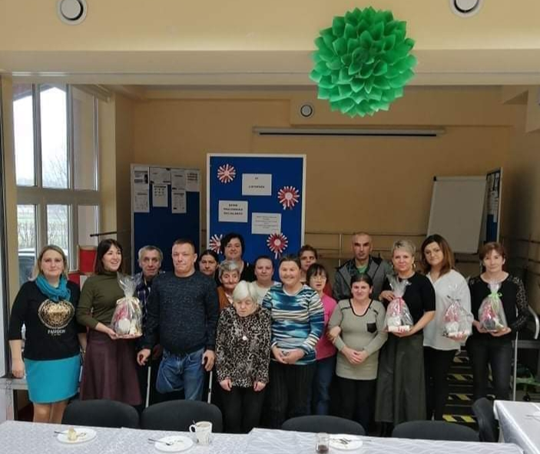

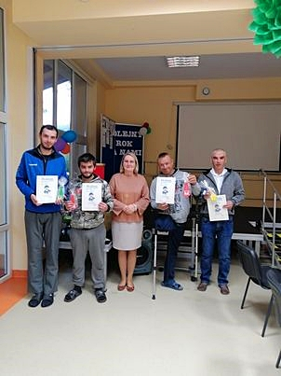

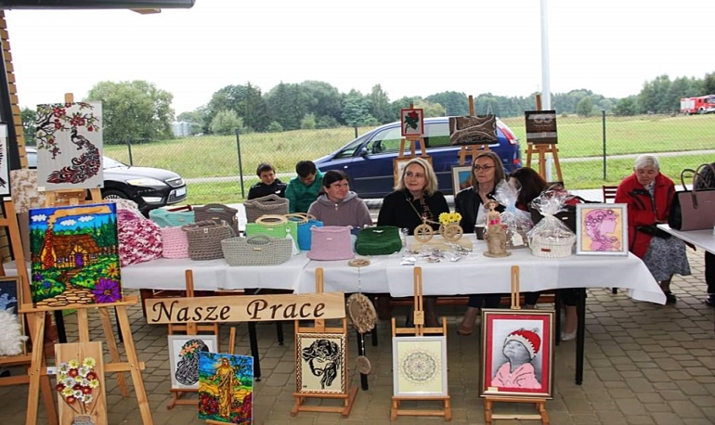

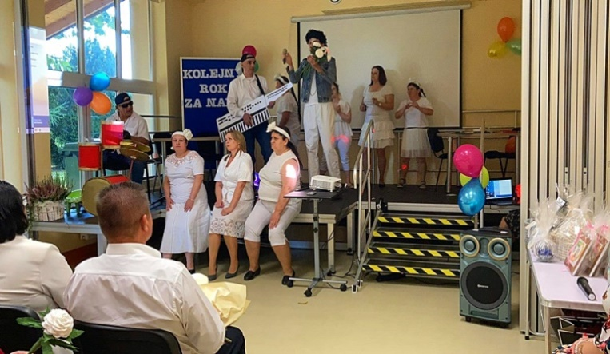

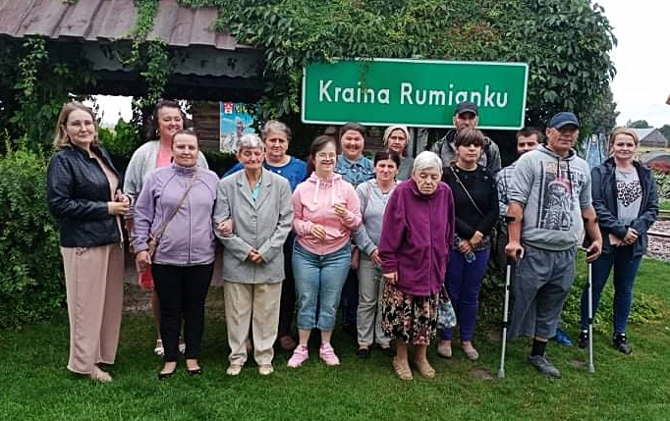

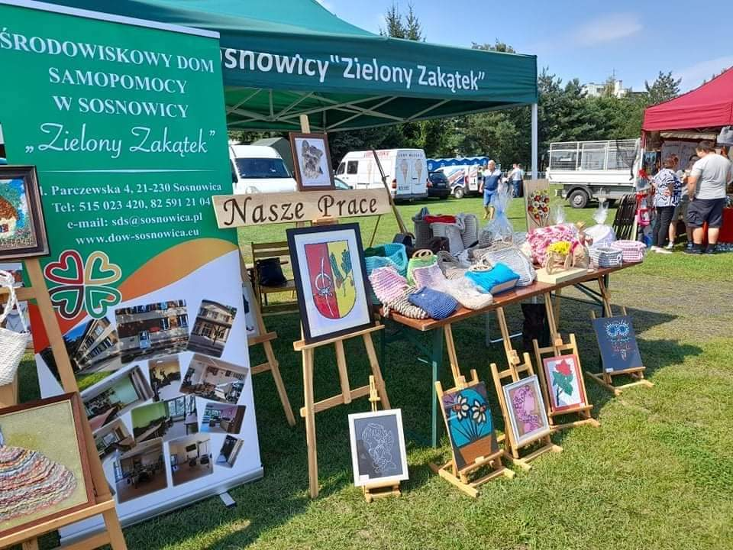

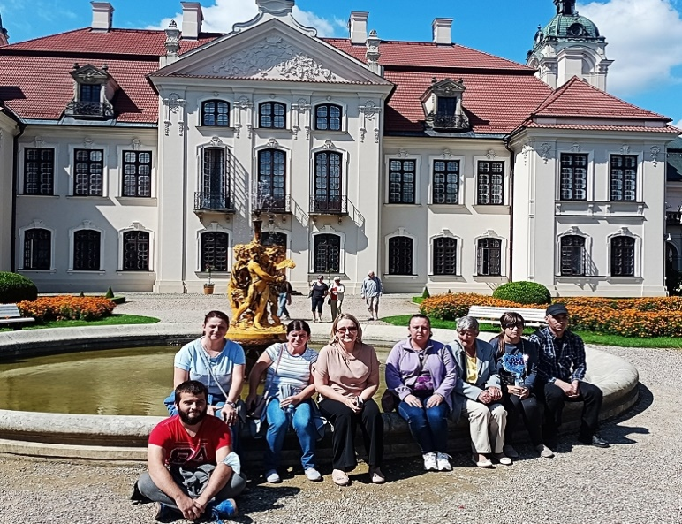

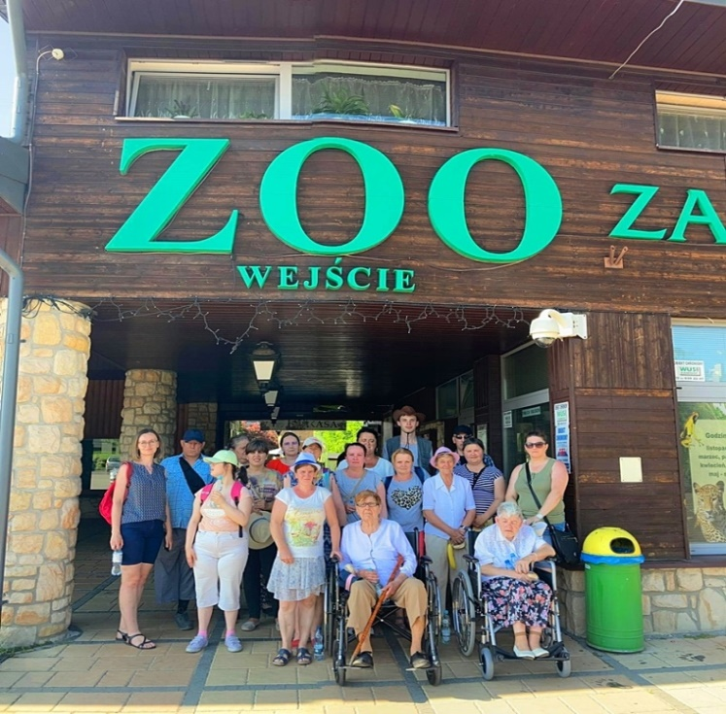

Opracowanie: Joanna Krośko

GMINA SOSNOWICA

Postępowania przetargowe
2022 r.

1.Odbiór, transport i zagospodarowanie odpadów komunalnych pochodzących z terenu Gminy Sosnowica oraz z nieruchomości, na których znajdują się domki letniskowe, lub innych nieruchomościach wykorzystywanych na cele rekreacyjno-wypoczynkowe położonych na terenie Gminy Sosnowica do 31.12.2022.

Lp. | Nazwa Wykonawcy | Dane o warunkach oferty
 |  | Cena ofertowa brutto | Ekologia
1 | Gminny Zakład Usług Komunalnych W Urszulinie Sp. z o.o. ul. Szkolna 17, 22-234 Urszulin | 317 711,16 zł | 3 pojazdy spełniające normę EURO 5, 1 pojazd spełniający normę EURO 4, 1 pojazd spełniający normę EURO 6
2 | Firma Handlowo Usługowa DANKOR Katarzyna Korpysz  ul. Przechodnia 15,  22-200 Włodawa | 585 975,00 zł | --------
3 | Zakład Usług Komunalnych Sp. z o.o. ul. Piwonia 73, 21-200 Parczew | 449 550,00 zł | 5 pojazdów spełniających normę spalin EURO 5

Umowa została podpisana dn. 10.01.2022 r . z Gminnym Zakładem Usług Komunalnych w Urszulinie Sp. z o.o. ul. Szkolna 17 22-234 Urszuli.
2.Dostawa zestawu asenizacyjnego (ciągnik z wozem asenizacyjnym)’’zadanie I – Dostawa ciągnika rolniczego z ładowaczem czołowym. Zadanie II – Dostawa wozu asenizacyjnego . Zadanie finansowane z programu PROW 2014-2020
Lp. | Nazwa Wykonawcy | Dane o warunkach oferty
 |  | ZAEDANIE 1  Dostawa ciągnika rolniczego z ładowaczem czołowym | ZADANIE 2  Dostawa wozu asenizacyjnego (beczki asenizacyjnej)
 |  | Cena ofertowa brutto | Cena ofertowa brutto
1 | GM TRADE s.c. Grzegorz Surman Monika Fornalczyk ul. Klonowa 2, Klepina 66-010 Nowogród Bobrzański | 341 296,96 zł | 53 924,65 zł
2 | Przedsiębiorstwo Rolmech sp. z o.o. Pułtuska 41B, 09-100 Płońsk | 264 450,00 zł | 46 740,00 zł

3 | TECHMLEK L. Mitura J. Drągowski Spółka Jawna Pałecznica Kolonia 11C, 21-104 Niedźwiada | 287 500,20 zł | 46 125,00 zł

Umowy zostaną podpisane 09.03.2022 zadanie I z firmą Przedsiębiorstwo Rolmech sp. z o.o. Pułtuska 41B, 09-100 Płońsk: zadanie II - TECHMLEK L. Mitura J. Drągowski Spółka Jawna Pałecznica Kolonia 11C 21-104 Niedźwiada.

3.Rozbudowa infrastruktury wodno-kanalizacyjnej w Gminie Sosnowica.
Zamówienie jest współfinansowane ze środków Rządowego Funduszu Polski Ład: Program Inwestycji Strategicznych. Otwarcie ofert nastąpi 21.03.2022 r.
W ramach niniejszego zadania przewiduje się przebudowę części mechanicznej, biologicznej, osadowej oczyszczalni w Sosnowicy , budowa 3 stopnia oczyszczania ścieków . Zwiększenie przepustowości . Infrastruktura techniczna, droga dojazdowa oraz pełna automatyzacja i monitoring. Kanalizacja sanitarna grawitacyjno -ciśnieniowa Pasieka.

4.Rozwój społeczno-gospodarczy i turystyczny Gminy Sosnowica poprzez rozbudowę infrastruktury wodno-kanalizacyjnej z podziałem na 3 zadania:
Zadanie I: Rozbudowa wodociągu gminnego (sieci rozdzielczej) w miejscowości Nowy Orzechów
Zadane II: Rozbudowa wodociągu gminnego (sieci rozdzielczej) w miejscowości Lejno
Zadanie III: Rozbudowa wodociągu gminnego (sieci rozdzielczej) w miejscowości Stary Orzechów

Zadanie finansowane z programu PROW 2014-2020. Otwarcie ofert nastąpi 17.03.2022.

5.Dostawa i montaż instalacji fotowoltaicznych, kolektorów słonecznych kotłów na biomasę oraz pomp ciepła na terenie Gminy Sosnowica.

Dostawa i montaż 83 zestawów instalacji fotowoltaicznych
Dostawa i montaż 31 zestawów instalacji kolektorów słonecznych
Dostawa i montaż 12 sztuk kotłów na biomasę
Dostawa i montaż 3 sztuk pomp ciepła

Zadanie finansowane w programu RPO WL 2014-2020. Otwarcie ofert 08-04-2022.

6. Modernizacja świetlicy wiejskiej w Starym Orzechowie – dostawa wyposażenia –przygotowywanie dokumentacji przetargowej.

7. Rewitalizacja w Gminie Sosnowica – dostawa wyposażenia – jestem w trakcie przygotowywania dokumentacji przetargowej.

Zapytania ofertowe 2022 rok.

1.Pełnienie usługi wielobranżowego nadzoru inwestorskiego przez Wykonawcę dla operacji/zadania inwestycyjnego: Rozbudowa infrastruktury wodno-kanalizacyjnej w Gminie Sosnowica.

Lp. | Nazwa Wykonawcy | Kwota brutto (pln)
1. | AUT-SERWIS Jacek Gilewicz al. Kraśnicka 135, 20-718 Lublin | 78 000,00 zł
2. | Pracownia Branży Sanitarnej ewa olczuk Motwica 94, 21-518 Sosnówka | 202 950,00 zł
3. | Firma ,,R-M projekt’’ Radosław Mieczkowski ul. 1 Maja 2B/11, 18-200 Wysokie Mazowieckie | 120 800,00 zł

Umowa została podpisana dn. 27.01.2022 z AUT-SERWIS Jacek Gilewicz al. Kraśnicka 135,
20-718 Lublin.

2. Pełnienie usługi nadzoru inwestorskiego przy realizacji zadania ,,Odnawialne źródła energii – czyste powietrze w Gminie Sosnowica’’.
Lp. | Nazwa Wykonawcy | Kwota brutto (pln)
1. | PRO-IN-TECH Dorota Lubas ul. Strzelnicza 20/2, 35-103 Rzeszów | 22 730,40 zł
2. | ELEKTROTECH Sp. z o.o. ul. Leśna 30, 38-524 Mymoń | 24 037,89

Umowa została podpisana dn. 31.01.2022 z PRO-IN-TECH Dorota Lubas ul. Strzelnicza 20/2, 35-103 Rzeszów.

3. Dostawa paliw ciekłych na potrzeby Gminy Sosnowica.
Zadanie I: Sukcesywna dostawa oleju napędowego grzewczego, opałowego, lekkiego.
Lp. | Nazwa Wykonawcy | Kwota brutto (pln)
1. | Safari Sp. z o.o. Sp. K. Żabia wola 159 B, 23-107 Strzyżewice | 109 254,75 zł

2. | Exoil Paliwa Sp. z o.o.-Sp. K. ul. Okszowska 27, 22-100 Chełm | 104 088,75 zł
3. | Petrolux Anna Pawłat Olszanka 117, 23-110 Krzczonów | 101 254,22 zł

Umowa została podpisana dn. 31.01.2022 z Petrolux Anna Pawłat Olszanka 117
23-110 Krzczonów.

Zadanie II – Sukcesywna dostawa oleju napędowego standardowego.

Lp. | Nazwa Wykonawcy | Kwota brutto (pln)
1. | Safari Sp. z o.o. Sp. K. Żabia wola 159 B, 23-107 Strzyżewice | 52 195,05 zł
2. | Exoil Paliwa Sp. z o.o.-Sp. K. ul. Okszowska 27, 22-100 Chełm | 50 922,00 zł

Umowa została podpisana dn. 01.022022 z Exoil Paliwa Sp. z o.o.-Sp. K. ul. Okszowska 27 22-100 Chełm.

4. Pełnienie usługi wielobranżowego nadzoru inwestorskiego przy realizacji zadania ,, Rozwój społeczno-gospodarczy i turystyczny Gminy Sosnowica poprzez rozbudowę infrastruktury wodno-kanalizacyjnej.
Lp. | Nazwa Wykonawcy | Kwota brutto (pln)
1. | Marek Zieliński ul. W. Witosa 15, 22-200 Włodawa | 34 440,00 zł
2. | AUT-SERWIS Jacek Gilewicz al. Kraśnicka 135, 20-718 Lublin | 68 000,00 zł
3. | Wojciech Błaziak ul. Samsonowicza 51/17, 20-485 Lublin | 110 085,00 zł
4. | Pracownia Branży Sanitarnej ewa olczuk Motwica 94, 21-518 Sosnówka | 19 999,80 zł

5. | Firma ,,R-M projekt’’ Radosław Mieczkowski ul. 1 Maja 2B/11, 18-200 Wysokie Mazowieckie. | 58 600,00 zł
6. | Projektowanie i Nadzory Inwestycyjne Mieczysław Walczuk ul. E. Orzeszkowej 4/3, 22-200 Włodawa. | 65 000,00 zł

Umowa została podpisana dn. 22.02.2022 z Marek Zieliński ul. W. Witosa 15, 22-200 Włodawa.

5. Zarzadzanie projektem pn. ,,Odnawialne źródła energii – czyste powietrze w Gminie Sosnowica’’
Lp. | Nazwa Wykonawcy | Kwota brutto (pln)
1. | Eurocompass Sp. z o.o. ul. Vetterów 1, 20-277 Lublin | 36 900,00 zł
2. | Subsydium Sp. z o.o. Sp. K. ul. Ks. J. Popiełuszki 28/7, 20-052 Lublin | 44 280,00 zł

Umowa została podpisana dn. 08.02.2022 r. z Eurocompass Sp. z o.o. ul. Vetterów 1, 20-277 Lublin.

6. Wykonywanie badań lekarskich z zakresu medycyny pracy dla pracowników i kandydatów do pracy Urzędu Gminy w Sosnowicy w ramach umowy.
Lp. | Nazwa Wykonawcy | Kwota brutto (pln)
1. | Samodzielny Publiczny Zakład Opieki zdrowotnej ul. Krasnystawska 52,  21-010 Łęczna. | 8 220,00 zł
Umowa została podpisana dn. 03.01.2022 z Samodzielny Publiczny Zakład Opieki zdrowotnej ul. Krasnystawska 52, 21-010 Łęczna.

7. Dostawa materiałów biurowych oraz środków czystości przewidzianych do zakupu w 2022 r. przez Urząd Gminy w Sosnowicy.

Lp. | Nazwa Wykonawcy | Kwota brutto (pln)
1. | Rogatin sp. z o.o. ul. Brzeska 56, 21-500 Biała Podlaska | 28 686,36 zł

Umowa została podpisana dn. 01.03.2022 z Rogatin sp. z o.o. ul. Brzeska 56, 21-500 Biała Podlaska.

PLANOWANE INWESTYCJE:

1. Realizacja projektów „ CYFROWA GMINA” oraz „ GRANTY PPGR” -dostawa komputerów
2. Budowa kanalizacji Górki-Zienki.
3. Remont dróg gminnych.

Opracowanie: Magdalena Bielecka- Kuźma

Gminna Komisja Rozwiązywania Problemów Alkoholowych w Sosnowicy

Gminna Komisja Rozwiązywania Problemów Alkoholowych wsparła finansowo (koniec II półrocza 2021r. i I kwartał 2022r.):
- Szkołę Podstawową im. Tadeusza Kościuszki w Sosnowicy na zakup materiałów niezbędnych do organizacji Betlejemskiego Światełka Pokoju i Wielkiej Orkiestry Świątecznej Pomocy – kwota 500 zł;
- siłownię działającą przy Gminnej Bibliotece Publicznej w Sosnowicy na zakup sprzętu sportowego – kwota 418 zł;
- Gminny Ośrodek Kultury w Sosnowicy na zakup materiałów plastycznych i nagród dla osób biorących udział w Gminnym Konkursie Bożonarodzeniowym – kwota 1 500 zł;

- Szkołę Podstawową im. Tadeusza Kościuszki w Sosnowicy na zakup nagród dla uczniów biorących udział w konkursach o tematyce przeciwdziałania alkoholizmowi i narkomanii – kwota – 1 244 zł;
- Klub „Fajne Babki” na zakup strojów – kwota 500 zł;
- Koło Gospodyń Wiejskich w Pieszowoli na zakup paczek mikołajkowych – kwota 700 zł;
- Koło Gospodyń w Starym Orzechowie na zakup paczek mikołajkowych – kwota 400 zł;
- Punkt Przedszkolny w Sosnowicy na zakup strojów dla dzieci biorących udział w występach tanecznych – kwota 1000 zł;
- Klub „Fajne Babki” na zorganizowanie warsztatów, w których udział wezmą osoby
z rodzin dotkniętych problemem alkoholowym – kwota 2 000 zł;
- dzieci i młodzież z Nowego Orzechowa na zorganizowanie spotkania integracyjnego, na którym przeprowadzona będzie pogadanka na temat przeciwdziałania alkoholizmowi i narkomanii – kwota 800 zł;
- Gminną Bibliotekę Publiczną w Sosnowicy na zorganizowanie warsztatów, zajęć oraz konkursów dla dzieci, młodzieży i osób dorosłych – kwota 800 zł;
Opracowanie: Ewa Szymaniak

GMINA SOSNOWICA

Uchwały podjęte przez Radę Gminy Sosnowica-
2021/2022

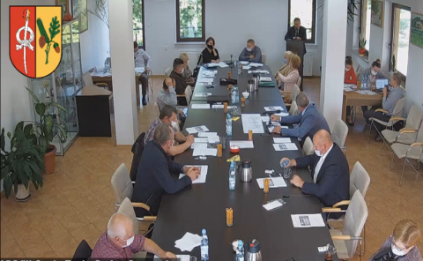

1. Nr XXXI/210/21 w sprawie wyrażenia zgody na ustanowienie służebności przesyłu;
2. Nr XXXI/211/21 w sprawie przyjęcia Strategii Rozwoju Gminy Sosnowica na lata 2021-2030;
3. Nr XXXI/212/21 w sprawie przyjęcia Planu Gospodarki Niskoemisyjnej dla Gminy Sosnowica na lata 2021-2030;
4. Nr XXXI/213/21 w sprawie przyjęcia „Programu Ochrony Środowiska dla Gminy Sosnowica na lata
2022-2025 z uwzględnieniem perspektywy na lata 2026-2029”;
5. Nr XXXI/214/21 w sprawie przyjęcia Strategii Rozwiązania Problemów Społecznych Gminy Sosnowica na lata 2021-2030;
6. Nr XXXI/215/21 w sprawie przekazania wniosku podmiotowi właściwemu do jej rozpatrzenia;
7. Nr XXXI/216/21 w sprawie przekazania wniosku podmiotowi właściwemu do jej rozpatrzenia;
8. Nr XXXI/217/21 w sprawie przekazania wniosku podmiotowi właściwemu do jej rozpatrzenia;
9. Nr XXXI/218/21 w sprawie przekazania wniosku podmiotowi właściwemu do jej rozpatrzenia;
10. Nr XXXI/219/21 w sprawie zatwierdzenia planów pracy komisji Rady Gminy Sosnowica na 2022 rok;

11. Nr XXXI/220/21 w sprawie ustalenia diet dla radnych Gminy Sosnowica;
12. Nr XXXI/221/21 w sprawie ustalenia wysokości diet dla sołtysów;
13. Nr XXXI/222/21 w sprawie ustalenia wysokości wynagrodzenia Wójta Gminy Sosnowica;
14. Nr XXXI/223/21 w sprawie zmian w budżecie Gminy na 2021 rok;
15. Nr XXXII/224/21 w sprawie przystąpienia Gminy Sosnowica do realizacji projektu pn. „Odnawialne źródła energii- czyste powietrze w gminie Sosnowica”, współfinansowanego ze środków Europejskiego Funduszu Rozwoju Regionalnego w ramach RPO Województwa Lubelskiego na lata 2014-2020;
16. Nr XXXII/225/21 w sprawie sprostowania oczywistej omyłki pisarskiej w uchwale Nr XXXI/215/21 Rady Gminy Sosnowica z dnia 16 grudnia 2021 r. w sprawie przekazania wniosku podmiotowi właściwemu do jej rozpatrzenia;
17. Nr XXXII/226/21 w sprawie sprostowania oczywistej omyłki pisarskiej w uchwale Nr XXXI/216/21 Rady Gminy Sosnowica z dnia 16 grudnia 2021 r. w sprawie przekazania wniosku podmiotowi właściwemu do jej rozpatrzenia;
18. Nr XXXII/227/21 w sprawie sprostowania oczywistej omyłki pisarskiej w uchwale Nr XXXI/217/21 Rady Gminy Sosnowica z dnia 16 grudnia 2021 r. w sprawie przekazania wniosku podmiotowi właściwemu do jej rozpatrzenia;
19. Nr XXXII/228/21 w sprawie sprostowania oczywistej omyłki pisarskiej w uchwale Nr XXXI/218/21 Rady Gminy Sosnowica z dnia 16 grudnia 2021 r. w sprawie przekazania wniosku podmiotowi właściwemu do jej rozpatrzenia;
20. Nr XXXIII/229/21 w sprawie zmian w budżecie Gminy na 2021 rok;
21. Nr XXXIIII/230/21 w sprawie Wieloletniej Prognozy Finansowej Gminy Sosnowica;
22. Nr XXXIV/231/21 w sprawie zmian w budżecie Gminy na 2021 rok;
23. Nr XXXIV/232/21 w sprawie Wieloletniej Prognozy Finansowej Gminy Sosnowica;
24. Nr XXXIV/233/21 w sprawie Wieloletniej Prognozy Finansowej Gminy Sosnowica na lata 2022-2030;
25. Nr XXXIV/234/21 w sprawie uchwały budżetowej na rok 2022;

26. Nr XXXIV/235/21 w sprawie planu pracy Rady Gminy Sosnowica na 2022 rok;
27. Nr XXXIV/236/21 w sprawie odwołania Przewodniczącego Komisji Skarg, Wniosków i Petycji;
28. Nr XXXIV/237/21 w sprawie wyboru Przewodniczącego Komisji Skarg, Wniosków i Petycji;

Uchwały podjęte w 2022 roku.

1. Nr XXXV/238/22 w sprawie przystąpienia Gminy Sosnowica do realizacji Programu „Asystent osobisty osoby niepełnosprawnej”- edycja 2022;
2. Nr XXXV/239/22 w sprawie wyrażenia zgody na najem nieruchomości;
3. Nr XXXV/240/22 w sprawie zmian w budżecie Gminy na 2022 rok;
4. Nr XXXV/241/22 w sprawie zmian Wieloletniej Prognozy Finansowej Gminy Sosnowica na lata 2022-2031;
5. Nr XXXVI/242/22 w sprawie zamiaru likwidacji Zespołu Wychowania Przedszkolnego w Zienkach;
6. Nr XXXVI/243/22 w sprawie ustalenia ekwiwalentu pieniężnego dla członków Ochotniczej Straży Pożarnej w Gminie Sosnowica;
7. Nr XXXVI/244/22 w sprawie zmian w budżecie Gminy na 2022 rok.

Opracowanie: Ewa Szymaniak

GMINA SOSNOWICA

Działalność Szkoły Podstawowej im. Tadeusza Kościuszki w Pożarna w Sosnowicy

Szkoła Podstawowa im. Tadeusza Kościuszki w drugim półroczu roku szkolnego 2021/2022 pracuje zgodnie z zaplanowanymi działaniami oraz imprezami wpisanymi w kalendarz uroczystości szkolnych. Szereg inicjatyw podjętych przez szkołę ma na celu przede wszystkim poprawę jakości nauczania oraz sprzyjania wśród uczniów chęci do nauki i rozwoju osobistego.
Nasz Samorząd Uczniowski działa bardzo prężnie, co przekłada się na wielość
i różnorodność działań na rzecz społeczności lokalnej. We współpracy ze Szkolnym Kołem Caritas wzięliśmy udział w 30. Finale WOŚP - uczniowie przygotowali kiermasz ciast, z którego dochód został przekazany do powiatowego biura WOŚP. W związku z trwającą wojną na Ukrainie
i przybywającymi na nasz teren uchodźcami zorganizowaliśmy także akcję pod hasłem „Solidarni z Ukrainą”. Wszyscy uczniowie wywiązali się z zadania wzorowo - zebraliśmy artykuły spożywcze, środki do higieny i czystości, a także słodycze i zabawki dla najmłodszych. Zebrane artykuły przekazaliśmy konkretnym rodzinom z naszej gminy, które gościły uchodźców i pracownikom GOPS do indywidualnego rozdysponowania według zgłaszanego zapotrzebowania. Z przeprowadzonego, kolejnego już, kiermaszu ciast pieniądze przeznaczyliśmy na zakup artykułów szkolnych dla potrzebujących dzieci z Ukrainy.
Ponadto nasz szkoła realizuje zadania w zakresie kultywowania pamięci o bohaterach, którzy zginęli walcząc o wolność naszego kraju. W marcu został zorganizowany apel dotyczący Narodowego Dnia Pamięci Żołnierzy Wyklętych - zostały

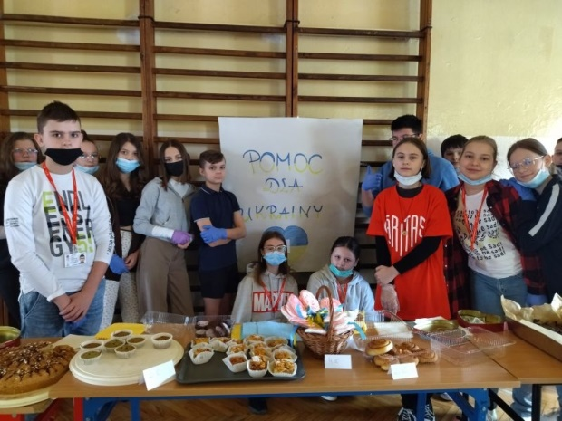
zapalone znicze na mogiłach bohaterów naszej Małej Ojczyzny. Uczniowie wzięli także udział w konkursie zorganizowanym przez IPN pt. „Żołnierze Armii Krajowej z mojego regionu”.
W związku z obchodami dni nietypowych w naszym kalendarzu - zorganizowaliśmy obchody Międzynarodowego Dnia Matematyki, przeprowadziliśmy konkurs wiedzy z matematyki wśród wszystkich uczniów społeczności szkolnej i zabawy matematyczne dla przedszkolaków.
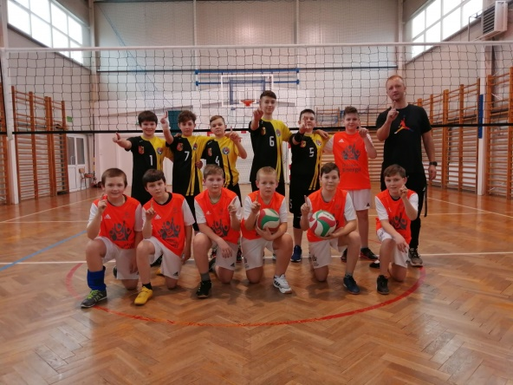
Na tle sportowym także angażujemy się w pomoc osobom potrzebującym. Zorganizowaliśmy Turniej Siatkówki o Puchar Wójta Gminy Sosnowica, którego głównym celem była zbiórka pieniędzy na zapewnienie najwyższych standardów diagnostyki leczenia wzroku
u dzieci pod hasłem „Przejrzyj na oczy” organizowanym przez WOŚP. Ponadto byliśmy organizatorami imprez: „Mistrzostwa Powiatu Parczewskiego w Siatkówce Młodzieży Szkolnej” w kategorii dziewcząt
i chłopców oraz „Mistrzostw Powiatu Parczewskiego w „4” (czwórkach) Siatkarskich” z cyklu „Igrzyska Dzieci” w kategorii chłopców przy współpracy ze Powiatowym Szkolnym Związkiem Sportowym
w Parczewie. W zawodach tych nasi uczniowie zajęli III miejsca. Przed nami jeszcze wiele planowanych imprez sportowych m.in.: turnieje z cyklu „KIDER PLUS SPORT”; Igrzyska Dzieci
i Młodzieży w: siatkówce, koszykówce, piłce nożnej oraz lekkoatletyce.
W kolejnych miesiącach będziemy starali się jako szkoła dalej aktywizować uczniów w celu podejmowania kolejnych akcji, organizowania konkursów i w swej działalności będziemy nawiązywać do wydarzeń historycznych, które na
trwałe zapisały się w historii naszego narodu.

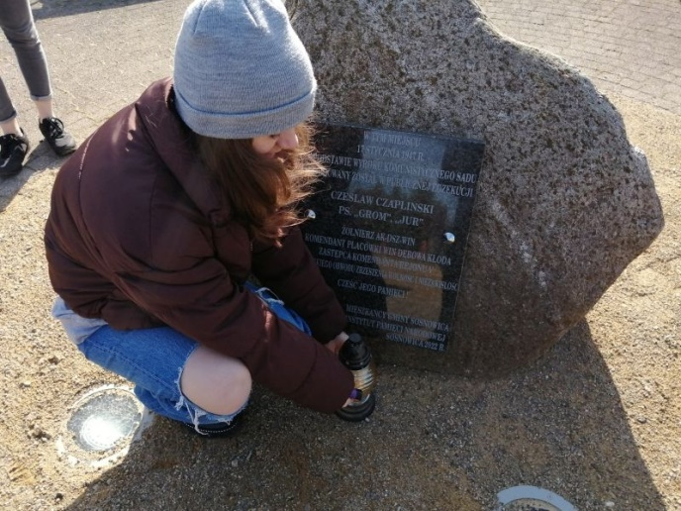
Opracowanie: Wioleta Sobieszek

Działalność Punktu przedszkolnego w Sosnowicy

Drugie półrocze rozpoczęliśmy od przygotowań do Dnia Babci i Dziadka. Były wiersze, piosenki, inscenizacja. Powstała piękna galeria portretów babć i dziadków uwzgledniająca różne techniki plastyczne. Własnoręcznie wykonane upominki i laurki dostarczyły wiele radości zarówno twórcom, jak i obdarowanym.
Kolejnym zadaniem integrującym wszystkie dzieci było utworzenie ptasiej stołówki. Dzieci samodzielnie przygotowały mini–karmniki. Przy okazji pogłębiły swoją wiedzę o ptakach zimujących w Polsce.
Dzień Lego w przedszkolu , to okazja do rozwijania dziecięcej kreatywności oraz zaspokajania marzeń.
W myśl porzekadła ,,W karnawale, same bale’’, wszystkie przedszkolaki również podjęły wyzwanie. Na balu przebierańców bawiły się w kreacjach przygotowanych przez rodziców. Przedszkole dysponuje również wieloma bajkowymi kreacjami, zakupionymi przy współpracy z Gminną Komisją Rozwiązywania Problemów Alkoholowych. Przy tej okazji zorganizowany był konkurs na ,,Maskę karnawałową’’.

Przedszkolaki bardzo aktywnie włączyły się w akcję ,, Solidarni z Ukrainą’’. Przynosiły dary rzeczowe jak również pieniądze na zbiórkę organizowaną przez Samorząd Uczniowski naszej szkoły.
Kolejną cykliczną imprezą w naszym przedszkolu będzie Dzień Wiosny. Z przytupem pożegnamy zimę i w wiosennym korowodzie przejdziemy ulicami Sosnowicy.
W planie na ten rok szkolny mamy jeszcze:
- Dzień Ziemi
- konkurs muzyczny ,,Wokół pór roku’’
- konkurs plastyczny
- Dzień Rodziny
- pożegnanie pięciolatków
- wycieczkę do Hołowna
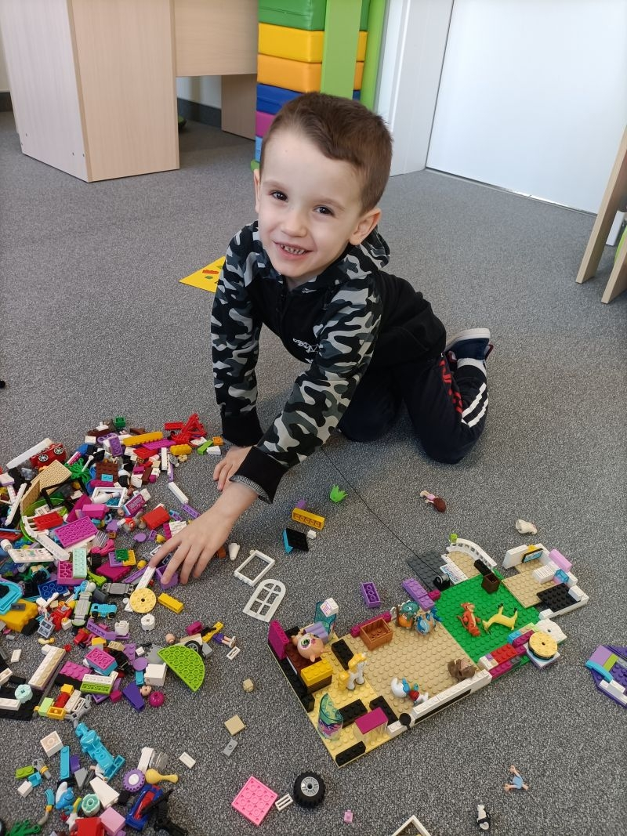

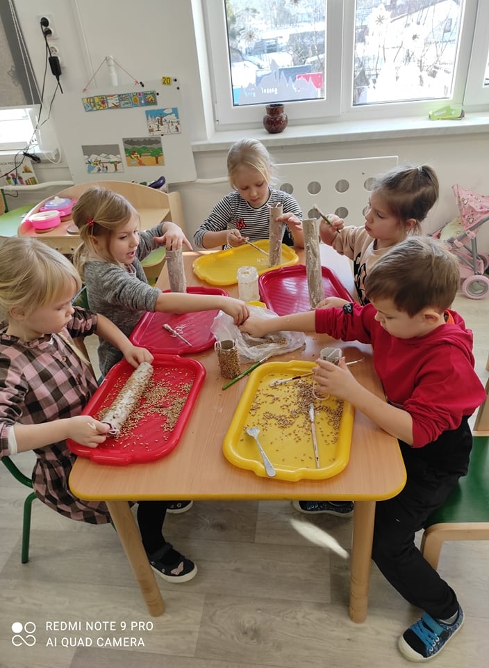
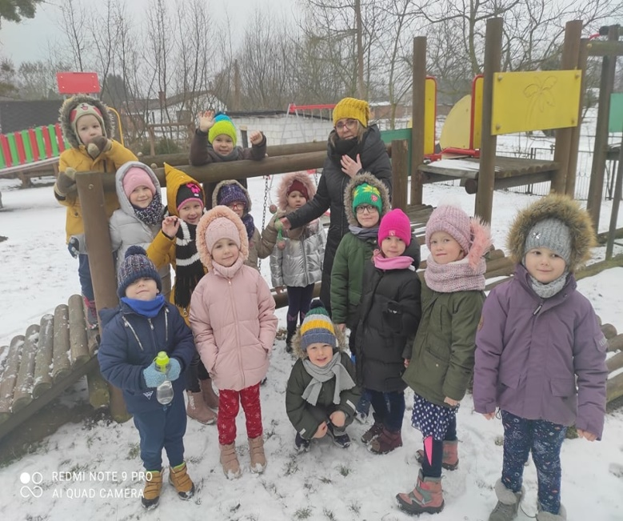

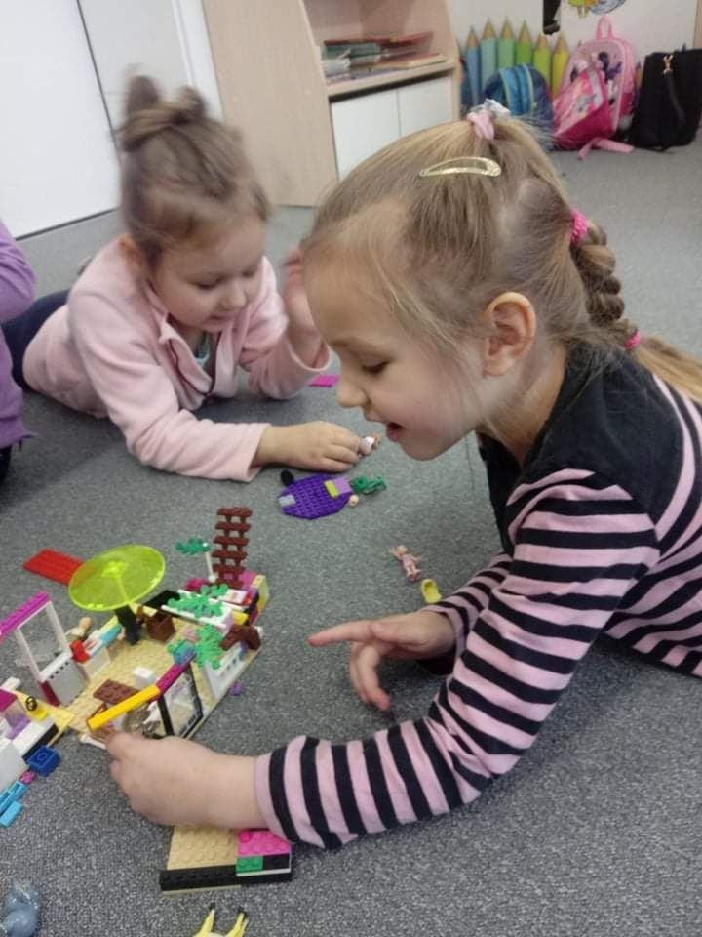

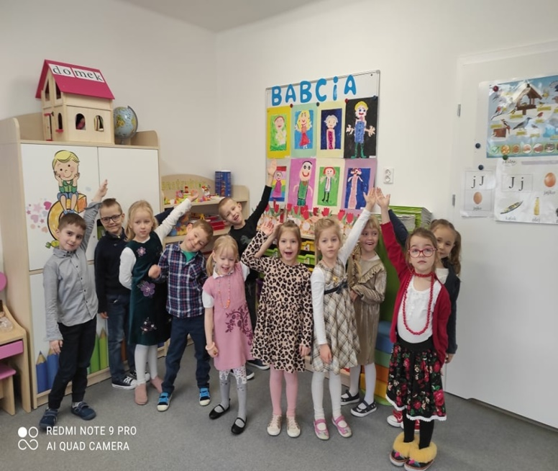

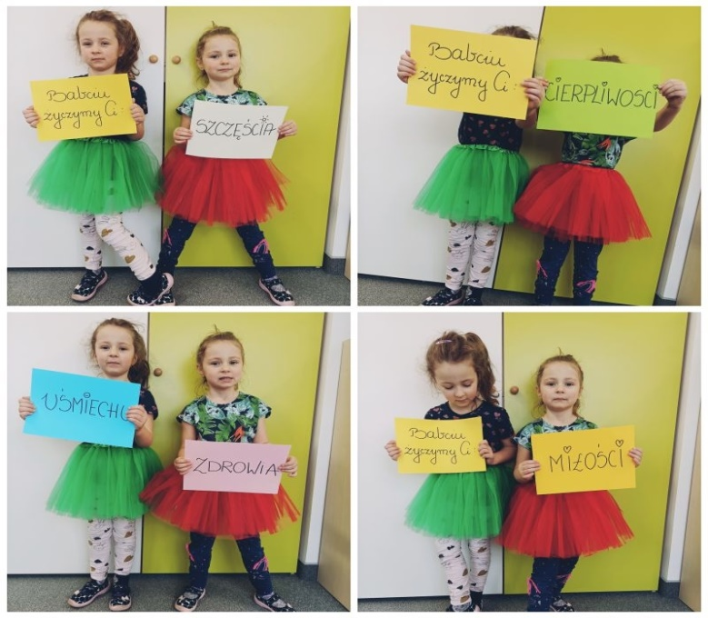

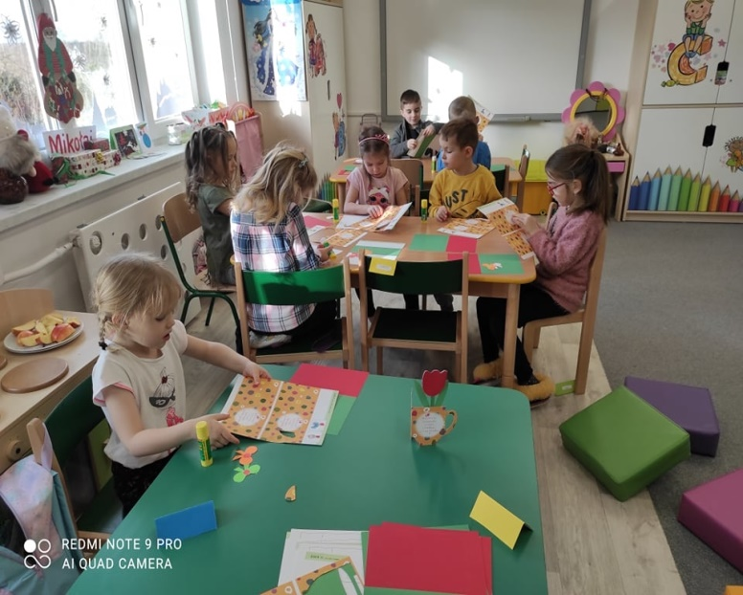

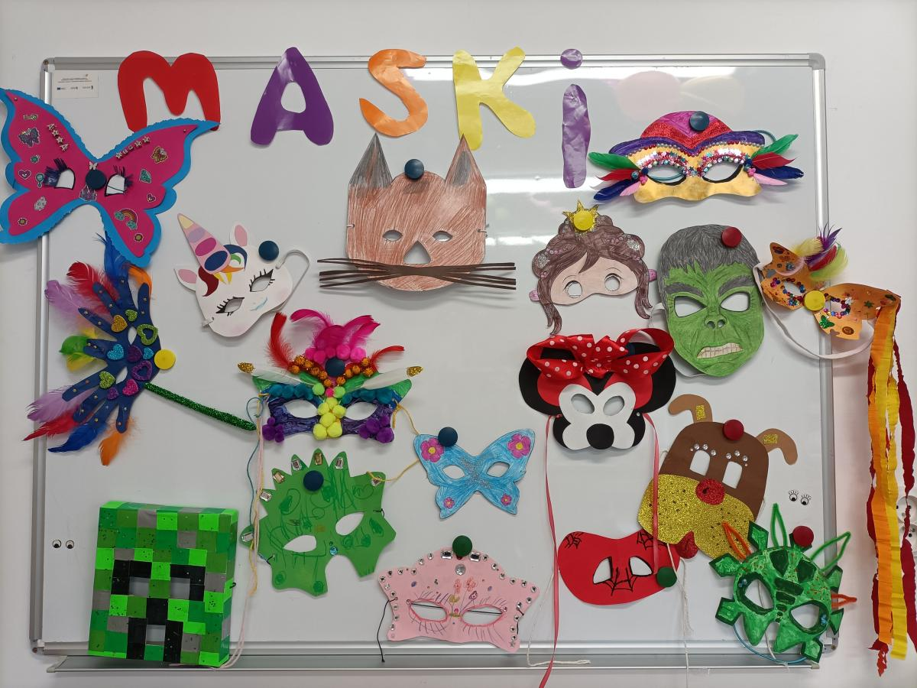

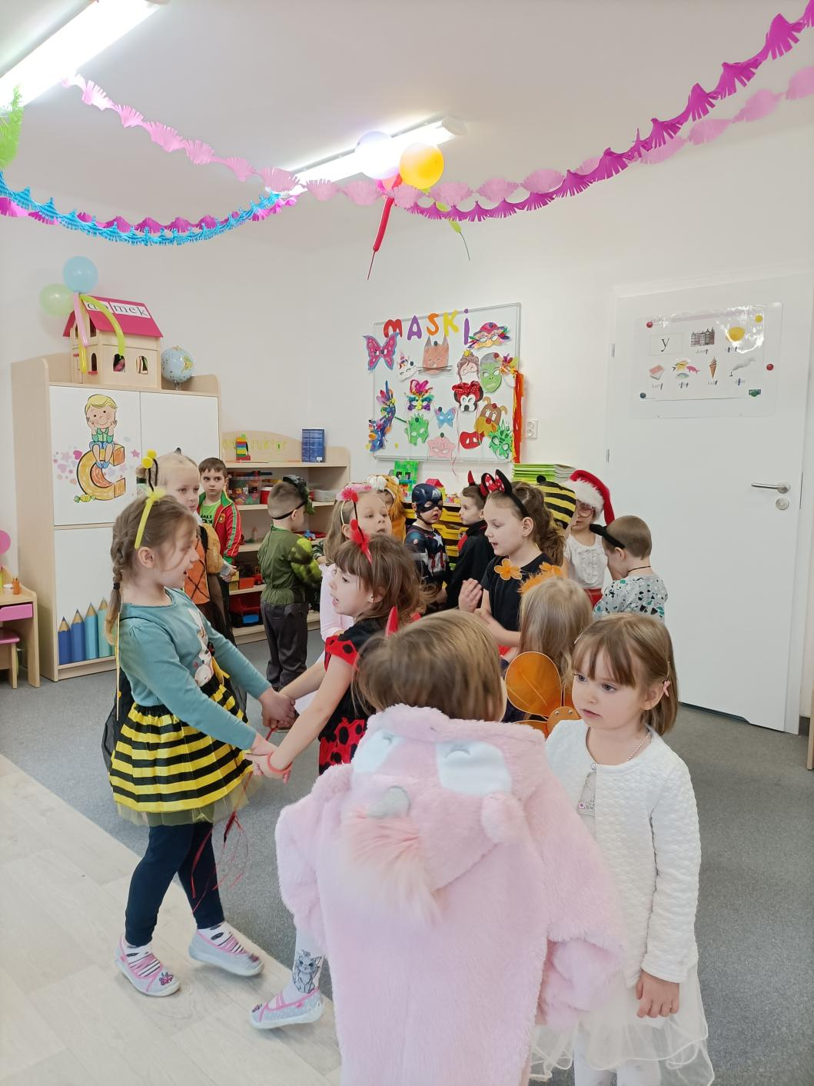

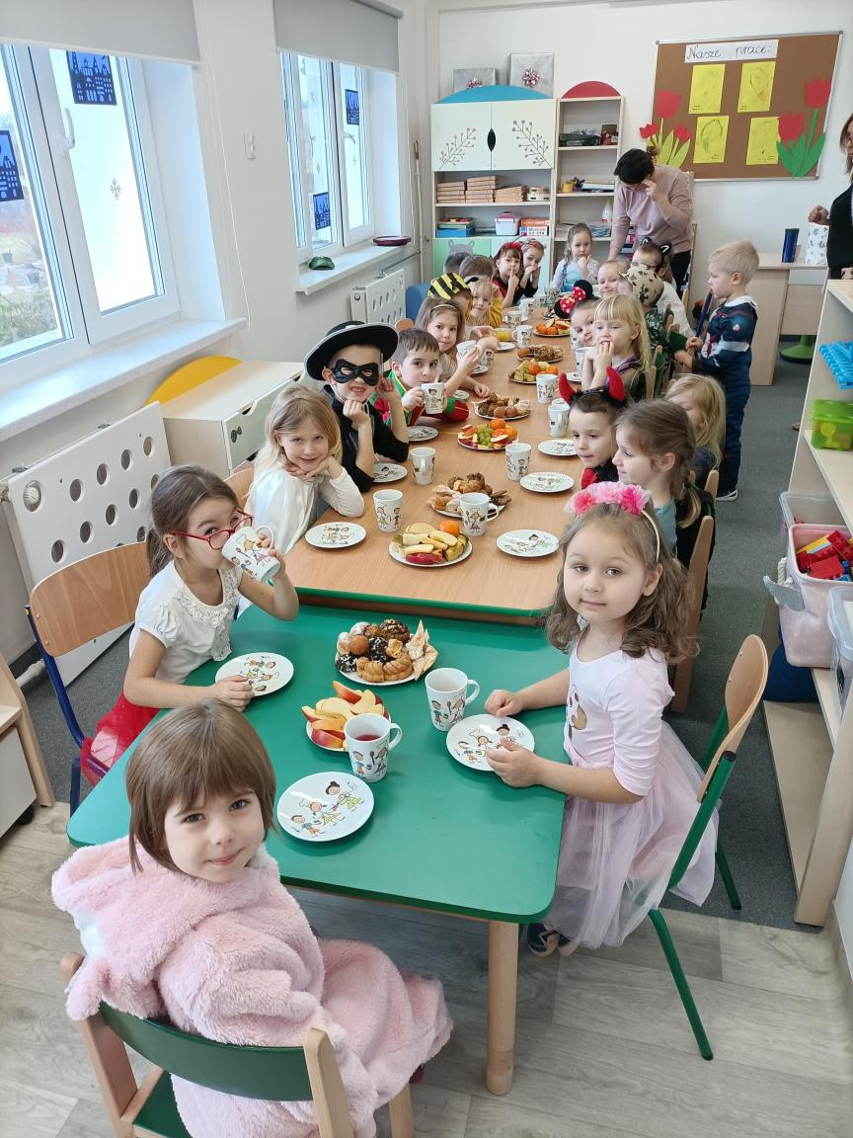

Opracowanie: Magdalena Bakun

„Granty PPGR”

W lutym br. Gmina Sosnowica podpisała Umowę o powierzenie grantu nr 2626/2022 w ramach Programu Operacyjnego Polska Cyfrowa na lata 2014-2020. Konkurs dotyczył Grantu Cyfrowa Gmina, na który zostały złożone dwa projekty. Oba dotyczyły polepszenia jakości pracy i nauki zdalnej na terenie Gminy Sosnowica, wpływając na zanik różnic w zakresie dostępu do informatyzacji, niezwykle istotnej w przebiegu nauki bądź pracy zdalnej.
Tematem projektu w ramach Grantu PPGR było wsparcie dzieci z rodzin pegeerowskich w rozwoju cyfrowym oraz umożliwienie komfortowej nauki zdalnej. Złożony wniosek dotyczył 69 dzieci uczęszczających do szkoły podstawowej i średniej, zamieszkałych na terenie Gminy Sosnowica. Kwota dofinansowania to 2500 tys./ os, zaś podsumowanie wartości budżetu uzyskanego w ramach projektu to 172 500 zł. Beneficjenci ostateczni projektu, otrzymają laptopy objęte 100% dofinansowaniem.

„Rewitalizacja w Gminie Sosnowica”
1.Zadanie: Remont Świetlicy Wiejskiej. Wyłoniony wykonawca to Władysław Ilczyna, Firma „ILBUD”. Umowa w trakcie realizacji. Obecnie wykonywane są prace remontowe na terenie obiektu. Zakończenie zadania przewidziane na koniec marca. Całkowity koszt realizacji inwestycji – 1 188 498,70 zł
Do wyremontowanej świetlicy realizowany jest proces jej wyposażenia.
Zakończenie całego zadania rewitalizacyjnego zaplanowane jest na koniec czerwca bieżącego roku.

„Odnawialne źródła energii- czyste powietrze w gminie Sosnowica”.

Działanie rozpoczęte w roku 2019r. Gmina Sosnowica 30grudnia 2021r zawarła umowę z Województwem Lubelskim na realizację projektu „Odnawialne źródła energii-czyste powietrze w gminie
Sosnowica”. Projekt dotyczy instalacji paneli fotowoltaicznych-83szt., podgrzewaczy wody w formie:

solarów-14 szt., kotłów na biomasę-12 szt. oraz pomp ciepła-3 szt.. Liczba osób kwalifikujących się do uzyskania dofinansowania to 112. Planowane zakończenie projektu przewidziane jest na koniec 2022r.

Planowany całkowity koszt realizacji inwestycji-1 826 541,00 zł
Kwota dofinansowania projektu- 1 092 455,00 zł

Opracowanie: Agnieszka Wodnicka

Inwestycje Gminne

Gmina Sosnowica sukcesywnie realizuje inwestycje w zakresie przebudowy i remontów dróg. Działania te mają na celu nie tylko podniesienie warunków życia mieszkańców, ale również poprawę dostępności komunikacyjnej gminy. Gmina wykorzystuje do tego zarówno środki własne, jak i pozyskane z zewnątrz, w tym krajowe.
Zakończono realizację zadania ,,Przebudowa drogi gminnej nr 104010L na odcinku Sosnowica-Sosnowica Dwór-Izabelin od km0,11 do 1+415 o dł. 1,404 km wraz z przebudową odcinka kanalizacji sanitarnej’’. Zadanie dofinansowane ze środków Europejskiego Funduszu Rolnego na rzecz Rozwoju Obszarów Wiejskich na lata 2014. W ramach zadania wykonano nową nawierzchnię bitumiczną, zjazdy publiczne i indywidualne, zatoki postojowe przy cmentarzu i na terenie zabytkowego parku dąb i sosna, wykonano oznakowanie poziome i pionowe. Koszt przebudowy drogi wyniósł 1284 621 zł z czego 793 797 zł to kwota dofinansowania z EFRROW.

W tym roku gmina aplikowała również o środki z Rządowego Funduszu Polski Ład- Rządowy Program Inwestycji Strategicznych składając następujące wnioski na infrastrukturę drogową; na łączną kwotę dofinansowania 12.195.510,22 zł
- Bezpieczne drogi w Gminie Sosnowica - I etap budowy drogi gminnej w miejscowości Bohutyn oraz przebudowy drogi gminnej relacji Pasieka- Izabelin. Koszt całkowity - 4 997 815,74zł , wnioskowana kwota dofinansowania 4 747924,95 zł
- Bezpieczne drogi w Gminie Sosnowica poprzez budowę drogi Olchówka-Sosnowica, przebudowę ulicy Spacerowej i Nowej w miejscowości Sosnowica.
koszt całkowity - 3 981 679, 96 wnioskowana kwota dofinansowania- 3 782 595, 96
- Bezpieczne drogi - przebudowa drogi gminnej w miejscowości Turno ,remont drogi relacji Kropiwki -Mościska. koszt całkowity- 3 857 899,27 wnioskowana kwota dofinansowania- 3 665 004,30
oraz w zakresie naboru III edycja pgr ; na łączną kwotę dofinansowania 2.950.241,49 zł;
1. Rewitalizacja zdegradowanej infrastruktury na terenach po pegeerowskich na obszarze gminy Sosnowica na łączną kwotę dofinansowania koszt całkowity 1 996 537,97 Wnioskowana kwota dofinansowania 1 956 607,21 zł Zadanie 1 - Remont drogi w msc. Zienki wraz z przebudową chodnika. Zadanie 2 – Remont drogi Sosnowica-Turno.
2. Aktywizacja osób zamieszkałych na terenach po pegeerowskich poprzez budowę wielofunkcyjnego boiska sportowego w miejscowości Sosnowica.
Koszt całkowity- 1 724 130,73 wnioskowana kwota dofinansowania 1 689 648,11 zł

Dodatkowo Gmina złożyła wniosek o zawarcie umowy w sprawie partycypacji w kosztach przebudowy drogi gminnej nr 125083L relacji Pasieka- Zbójno na odcinku od 0+000 do 0+374,26, który został pozytywnie zaopiniowany przez Nadleśnictwo Parczew i przekazany do Regionalnej Dyrekcji Lasów Państwowych celem dalszego procedowania.
O kolejnych inwestycjach będziemy Państwa informować na bieżąco.
Opracowanie: Beata Wiązowska

Działalność Gminnego Ośrodka Kultury w Sosnowicy

Rok 2022 rozpoczął się dla Gminnego Ośrodka Kultury bardzo pomyślnie. Otrzymaliśmy informację o zakwalifikowaniu się do PROGRAMU DOM KULTURY + Inicjatywy lokalne. Edycja 2022.
Organizatorem Programu Dom Kultury + jest Narodowe Centrum Kultury a realizowany jest zgodnie z założeniami Paktu dla Kultury. Celem programu jest zwiększenie zaangażowania domów kultury, ośrodków kultury oraz centrów kultury i sztuki w życie społeczności lokalnych poprzez odkrywanie i wspieranie oddolnych inicjatyw kulturotwórczych, realizowanych przez mieszkańców gmin miejskich, miejsko-wiejskich i wiejskich. Aktualnie jesteśmy w trakcie realizacji pierwszego etapu, który polega na szkoleniu pracowników i spotkaniach diagnostycznych z mieszkańcami. Od sierpnia będziemy realizować pomysły naszych mieszkańców.
/logotypy programu w folderze Logotypy Domy Kultury +/

W styczniu z inicjatywy Sławomira Czubackiego -Wójta Gminy i Jacka Mitruka - Przewodniczącego Rady Gminy Sosnowica rozpoczęliśmy akcję „ Ocalić od zapomnienia…”, poprzez którą chcemy przypomnieć i oddać hołd śp. księdzu Stanisławowi Kazimierczakowi, wieloletniemu proboszczowi naszej parafii.
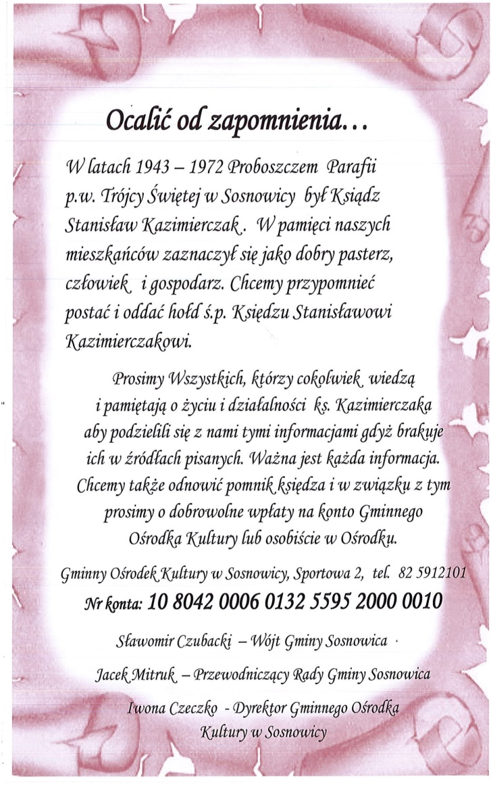

Nagroda dla Gminnego Ośrodka Kultury
W lutym otrzymaliśmy nagrodę w postaci kociołka elektrycznego, albumów i gadżetów z rybą za uczestnictwo w konkursie na potrawę z ryby słodkowodnej ogłoszonym przez stowarzyszenia Lokalne Grupy Rybackie: „Roztocze”, „W dolinie Tyśmienicy i Wieprza”, „Puszczy Sandomierskiej”, „Owocowy Szlak”, „Bielska Kraina” w ramach

projektu współpracy międzyregionalnej „Złota łuska”. Nasz przepis na wędzonego karpia znalazł się w przewodniku „Smaki złotej łuski”.

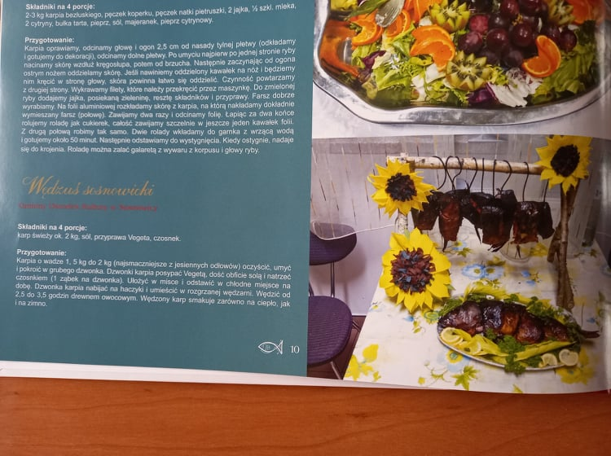

Ferie Zimowe.
Luty to także czas ferii zimowych. W tym roku nasza aktywność z uczestnikami zajęć nastawiona była na prace artystyczne. Szyliśmy poduszki bez użycia igły i nici, wypalaliśmy w drewnie, wykonywaliśmy drewniane breloczki, zwierzątka z siana i kreatywnych drucików. Były też gry i zabawy także z udziałem dorosłych.

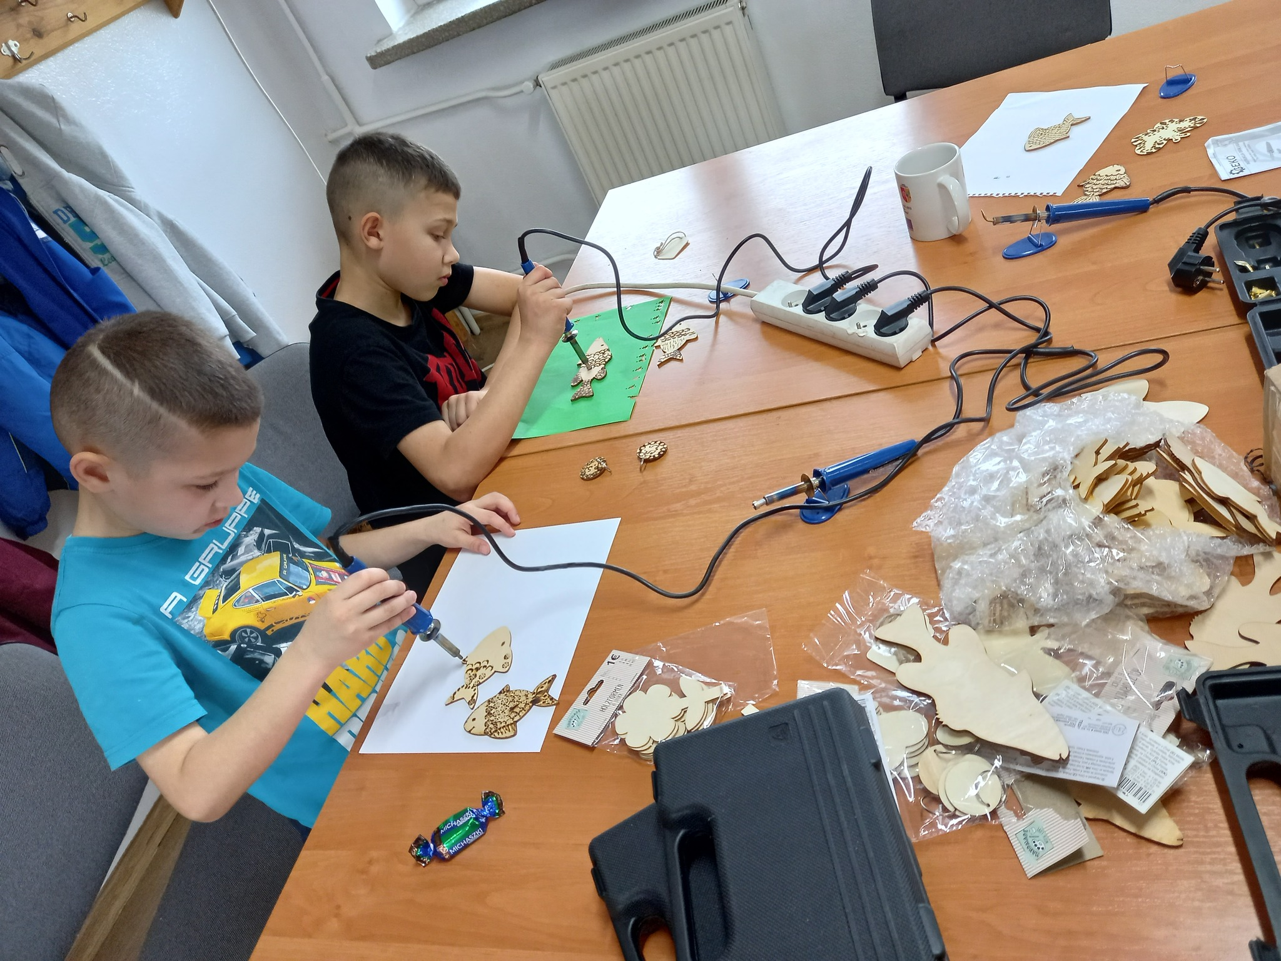

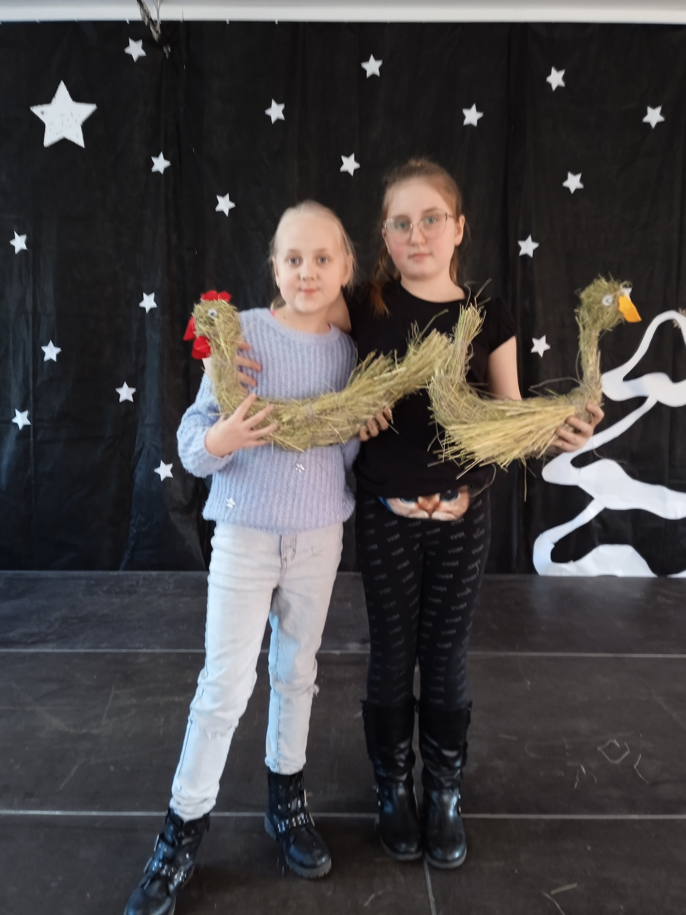

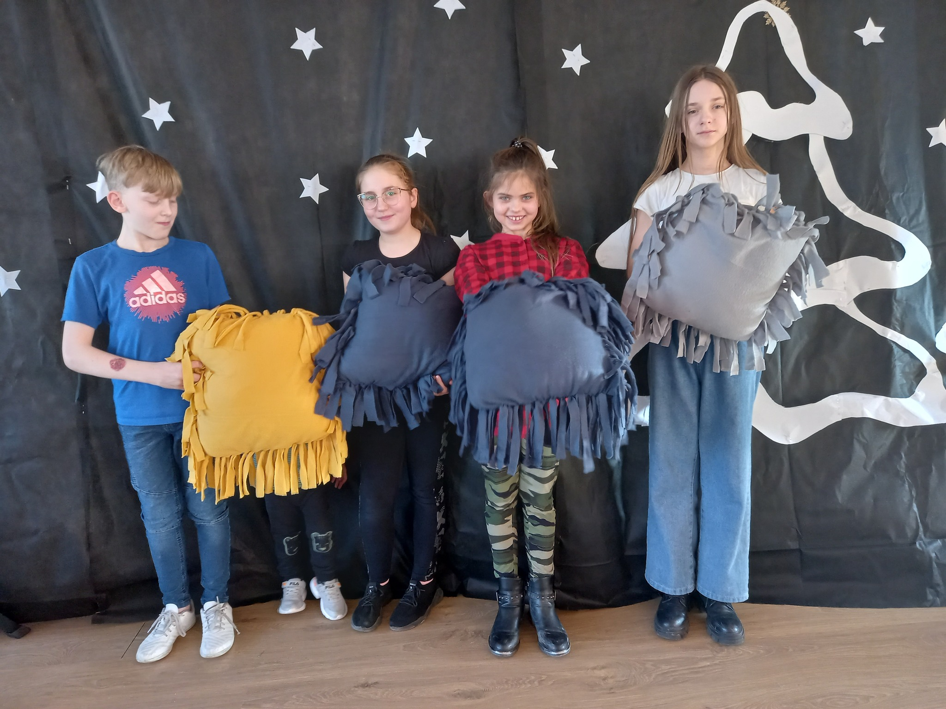

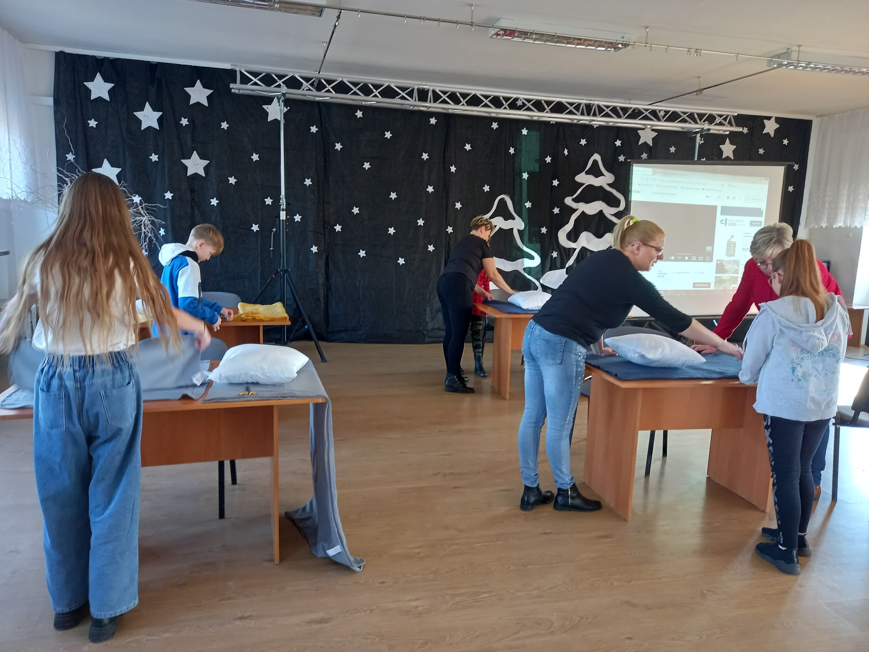

XIV Babski Sejmik.
5 marca w naszym ośrodku odbyło się spotkanie z okazji Dnia Kobiet. Obecność flagi ukraińskiej i jej barw były symbolem tego, że w naszych myślach i sercach jest Ukraina. Wszyscy wiemy jak trudna jest sytuacja za naszą wschodnią granicą ale też wszyscy potrzebujemy chwili wytchnienia od tych myśli aby uspokoić i wzmocnić nasze uczucia. Jak co roku tak i tym razem było coś dla duszy i dla ciała. Podczas części artystycznej obejrzeliśmy pełen humoru spektakl pod nazwą "Kiedy wyjdziesz za mąż", w wykonaniu fantastycznych: Joanny Podlodowskiej i Martyny Sabak, które ukazały wiele odcieni życia kobiety. Nie obyło się także bez koncertu naszych lokalnych zespołów "Polesia" i "Sosny" a także uczestników ogniska muzycznego: Ani Chmielewskiej, Amelii Kaczanowskiej, Nikoli Grzywaczewskiej, Aleksandry Kuźmicz i Alicji Lipczyńskiej. W przygotowanie słodkiego poczęstunku włączyły się także nasze zespoły a okazały i pyszny tort upiekła pani Agnieszka Stańczuk. Był szampan i kwiaty dla wszystkich Pań.

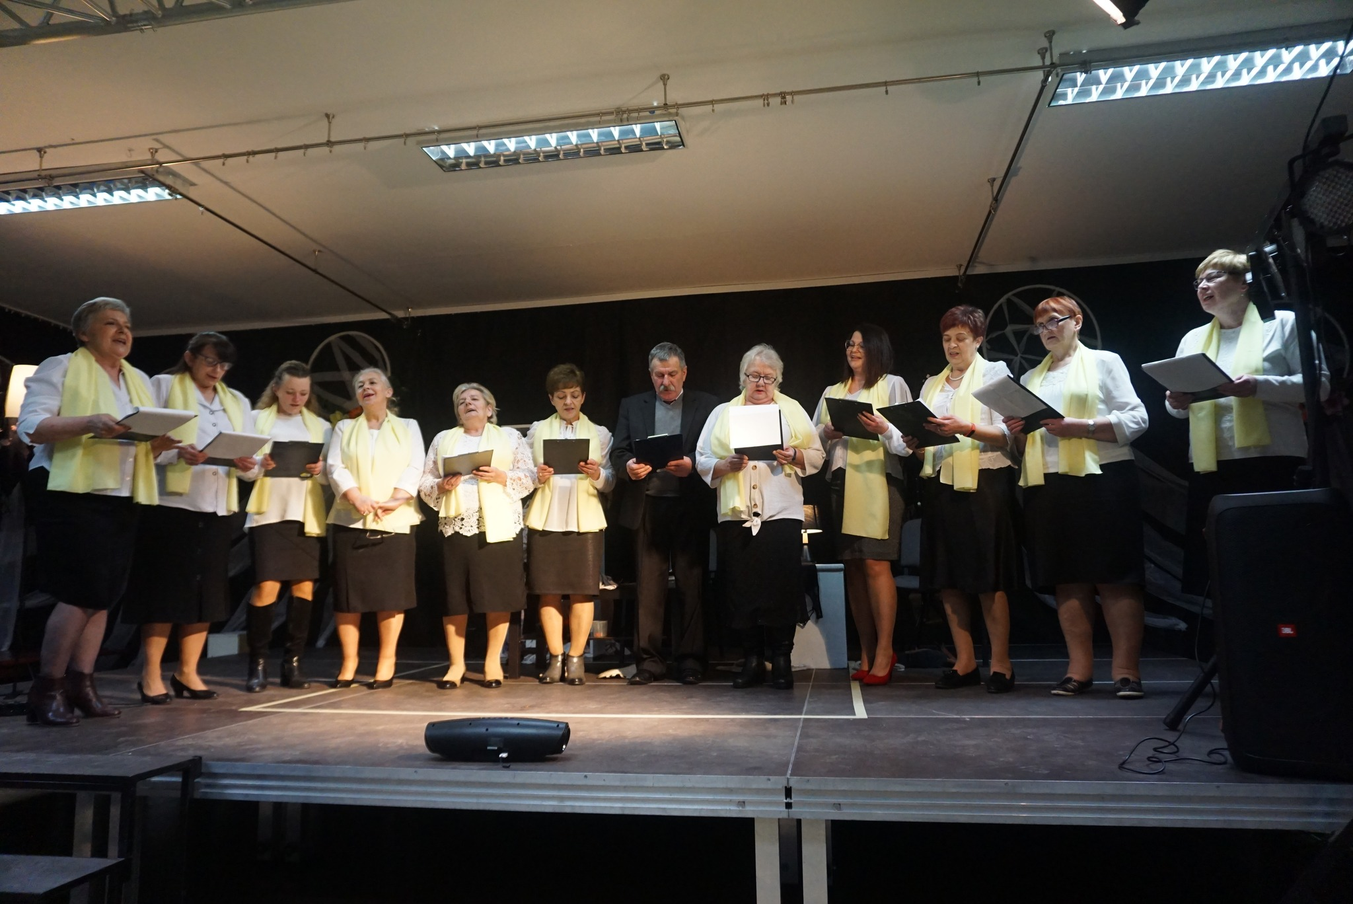
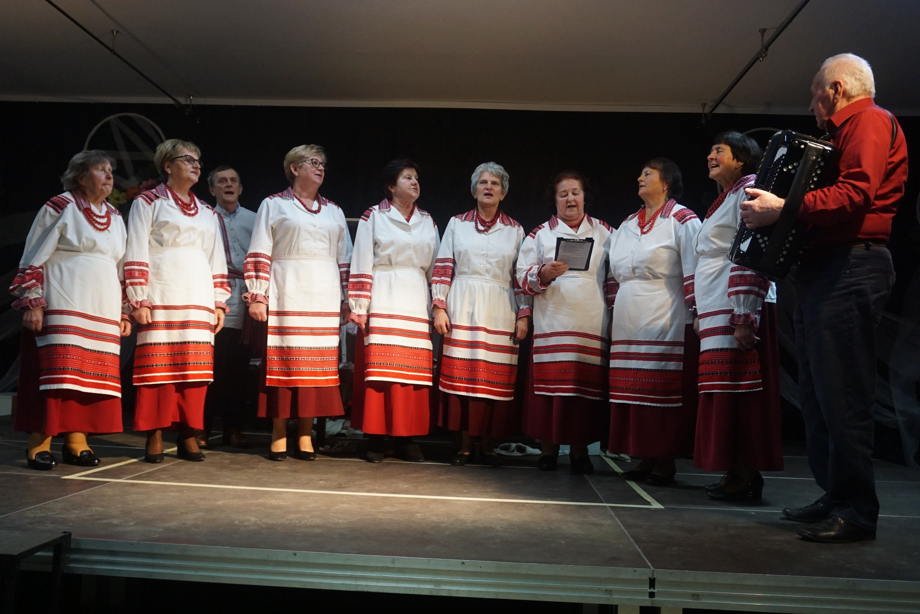

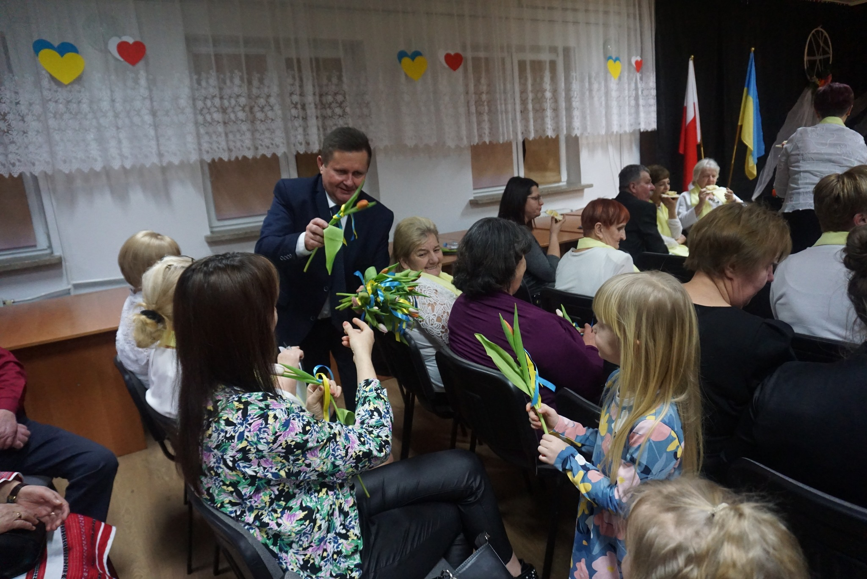

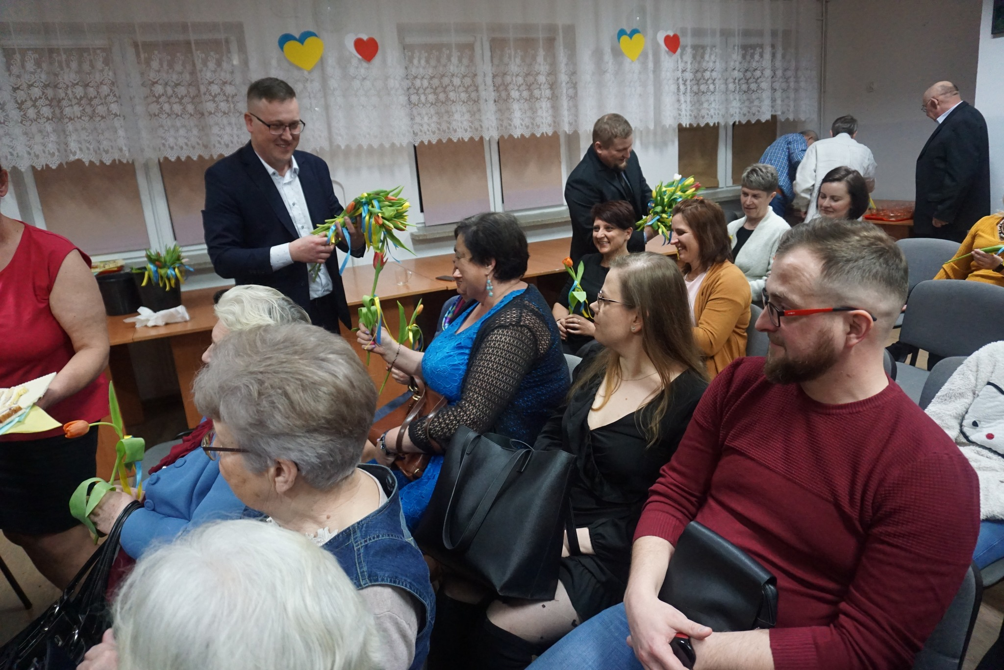

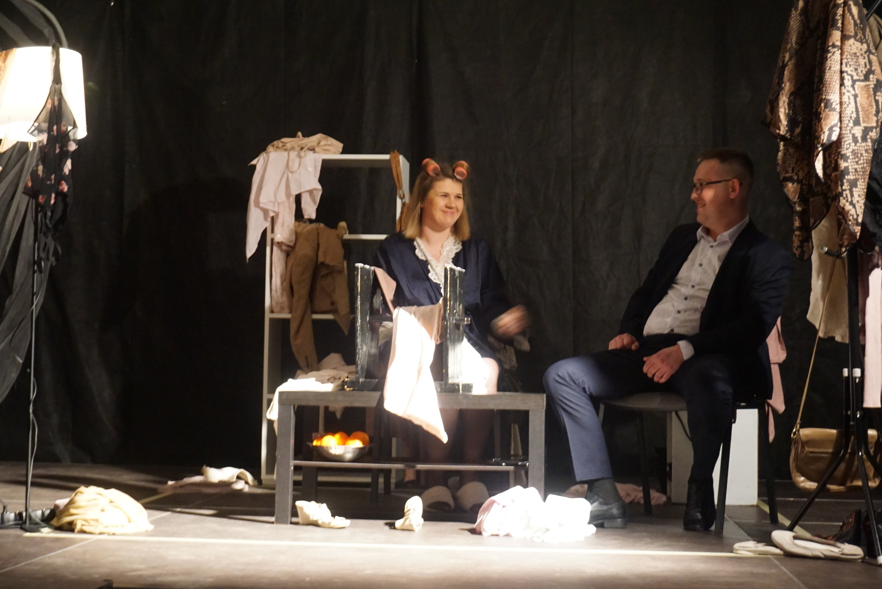

Dzień Sołtysa
15 marca w naszym ośrodku odbyła się uroczysta Sesja Sołtysów. Wzięli w niej udział także: Wójt Gminy Sosnowica Pan Sławomir Czubacki, Przewodniczący Rady Gminy Pan Jacek Mitruk, V-ce Przewodnicząca Pani Katarzyna Staniak oraz

Sekretarz Urzędu Gminy Pan Kamil Deryło. Były życzenia, tort, występy i wystawa prac plastycznych. Piękną część artystycznyą przygotowała Pani Teresa Rybak, nauczyciel Szkoły Podstawowej w Sosnowicy, której wychowankowie -grupa „0” wprowadziła wszystkich w wiosenny nastrój i sprawiła mnóstwo radości. W organizację spotkania włączyła się Pani Joanna Krośko kierownik Środowiskowego Domu Samopomocy „Zielony Zakątek” organizując wystawę prac podopiecznych ośrodka, słodki poczęstunek i upominki dla sołtysów. Do życzeń włączyła się także Gminna Biblioteka Publiczna, której pracownicy wraz z uczestnikami warsztatów „Kreatywne piątki” wykonali piękne kartki z życzeniami.
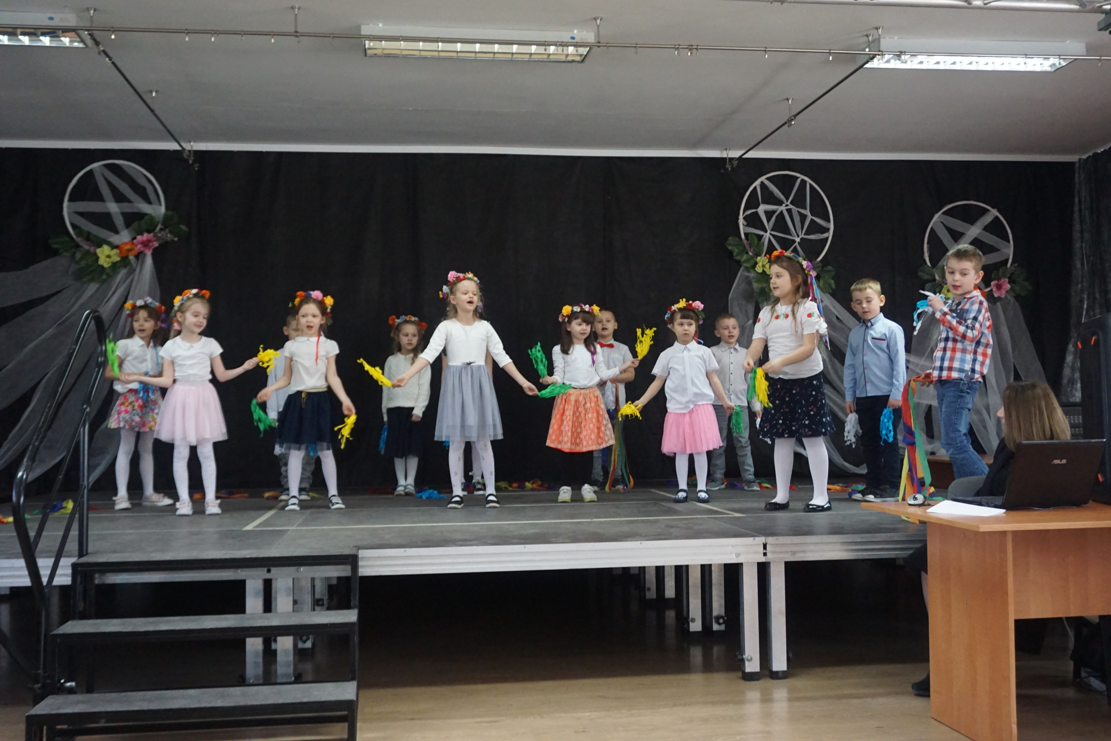

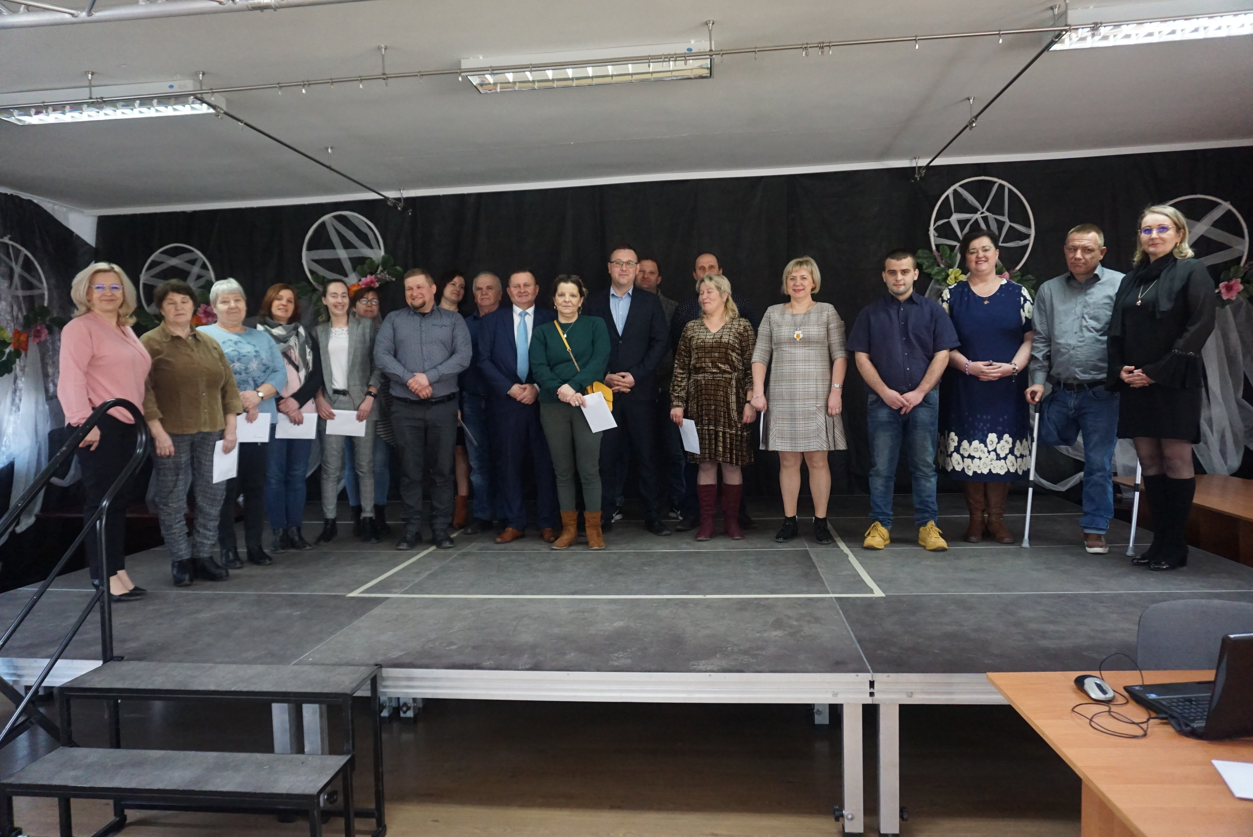

Wystawa Środowiskowego Domu Samopomocy „Zielony Zakątek” – od Dnia Sołtysa do końca marca gościliśmy wystawę prac podopiecznych ośrodka. Przepiękne prace, wymagające dużego zaangażowania, skupienia i determinacji zachwycały wszystkich zwiedzających, dorosłych, młodzież i dzieci ze Szkoły Podstawowej w Sosnowicy.

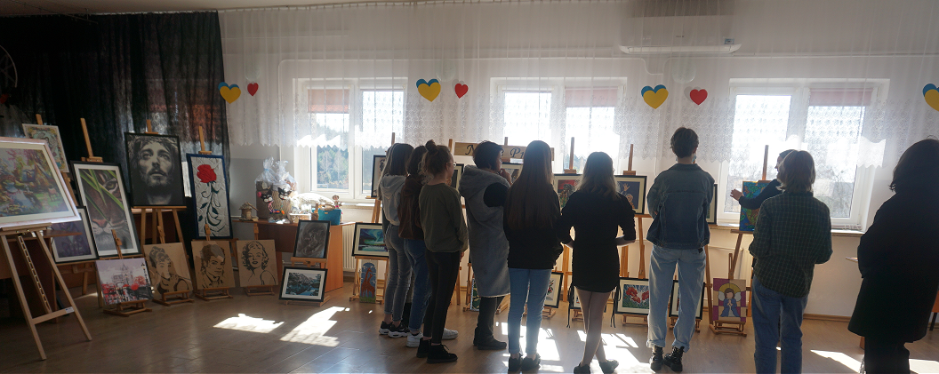

W Gminnym Ośrodku Kultury odbywają się także stałe formy zajęć: zajęcia taneczne dla dzieci, nauka gry na instrumentach tj.: gitara, perkusja, pianino oraz wokal na które serdecznie zapraszamy.

Opracowanie: Iwona Czeczko

OGŁOSZENIA

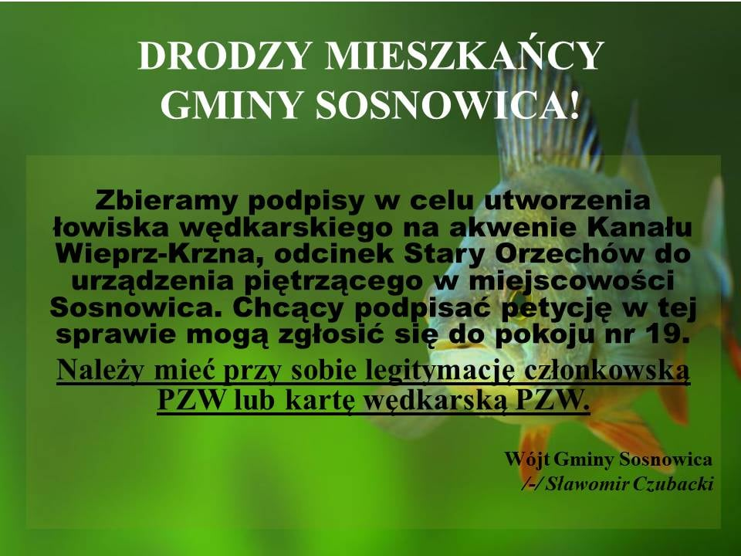

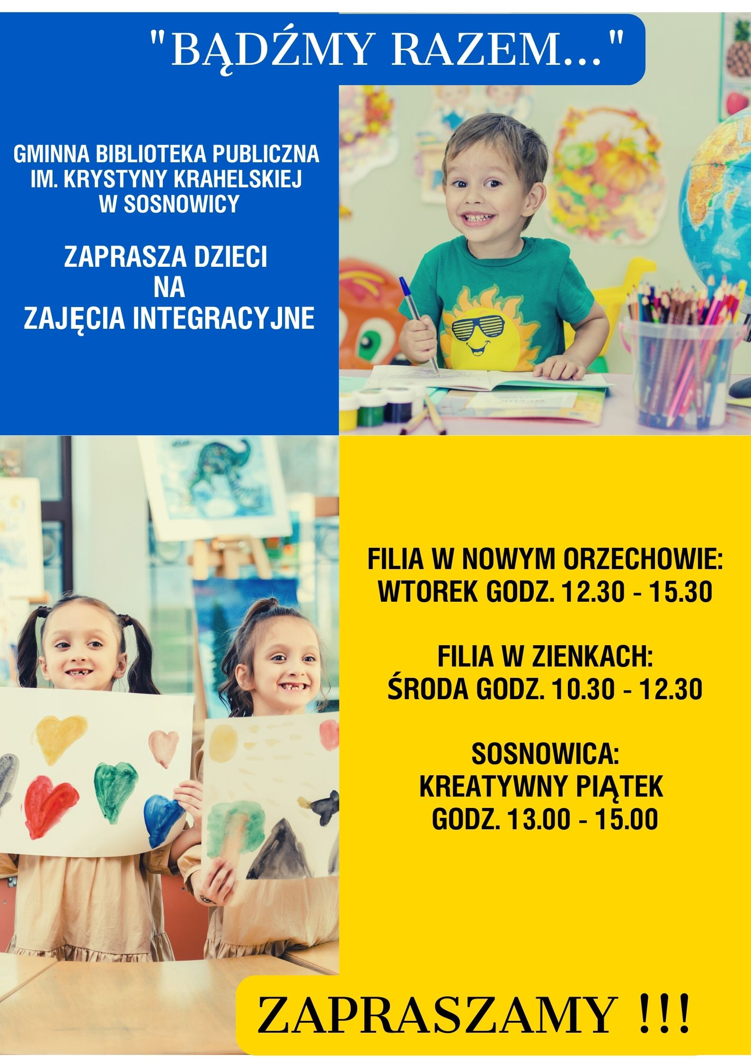

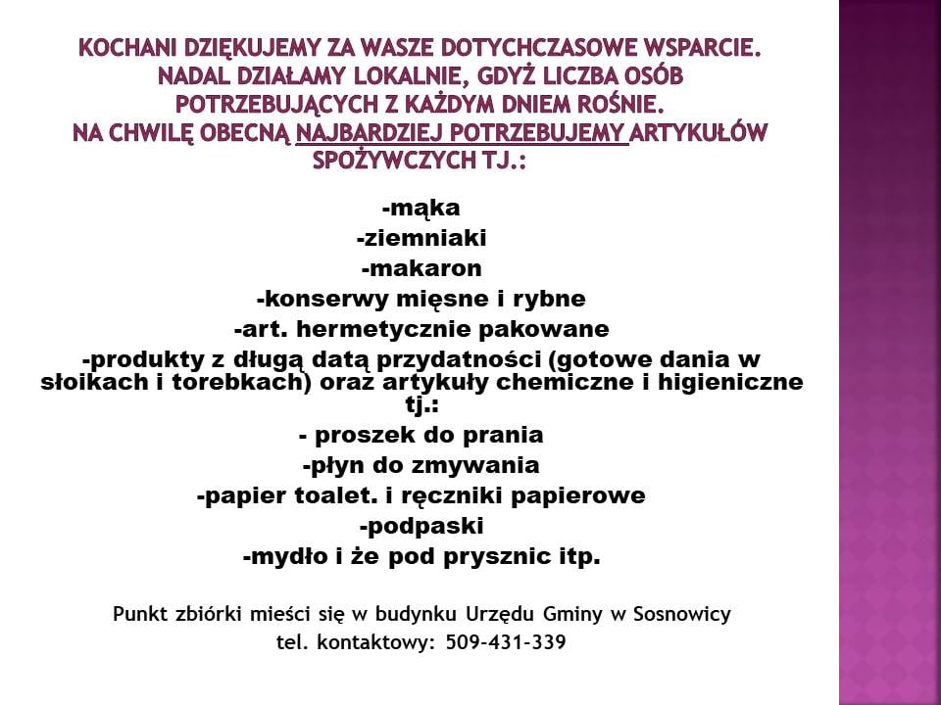

Działalność Gminnego Ośrodka Kultury w Sosnowicy

Działalność Punktu przedszkolnego w Sosnowicy

